المحاضرة الاولى

المتغيرات Variables
يقصد بالمتغير "أي خاصية يمكن قياسها وتتباين قيمها من فرد إلى أخر أو من مجموعة إلى أخرى "، والبيانات الإحصائية التي يتعامل معها الباحث النفسي أو يقوم بجمعها ما هي إلا درجات أو مؤشرات لمقدار الشيء أو الصفة أو الخاصية موضوع القياس لدى الفرد.
أمثلة: متغير الجنس (ذكر، أنثى)، متغير الذكاء، متغير القلق

المتغيرات المستقلة والمتغيرات التابعة
المتغير المستقل هو المتغير الذي يخضع للتحكم والسيطرة وبتغير قيمه أو درجاته تتغير تبعاً لذلك قيم المتغير التابع.
فإذا كان هناك متغيرين بينهما علاقة معينة فيمكن التنبؤ بقيمة أحدهما ويعرف في هذه الحالة بالمتغير التابع إذا علمت قيمة الأخر وهو المتغير المستقل.
أمثلة:
- تأثير الذكاء على التحصيل الدراسي
- أثر التدريس باستخدام الفصول الافتراضية على تحصيل الطلاب في مقرر الاحصاء الاجتماعي

متغيرات مستقلة ومتغيرات مترابطة
عندما يكون لدينا مجموعة من القياسات التي ترتبط أو تؤثر في بعضها البعض يقال للمتغيرات في هذه الحالة متغيرات مرتبطة أما إذا كانت القياسات غير مترابطة ولا تؤثر في بعضها البعض فإن المتغيرات في هذه الحالة تكون متغيرات مستقلة.
أمثلة:
- إذا أردنا معرفة تأثير الذكاء على التحصيل فيمكن اعتبار الدرجات التي يحصل عليها الأفراد مستقلة ما دامت درجة الفرد لا ترتبط بدرجة غيره من الأفراد
- إذا أردنا معرفة الاختلاف بين تقدير الأم وتقدير الأب للعدوانية عن أطفالهم، فهنا يكون لكل طفل درجتين في العدوانية إحداهما تقدير الأب والأخرى تقدير الأم وهنا يقال أن الدرجات مترابطة

طبيعة البيانات
البيانات الكيفية (النوعية):
هي المشاهدات أو الصفات التي لا يمكن قياسها مباشرة بوسائل القياس المألوفة كالعد والقياس(تكون في صورة غير عددية).
أمثلة: لون العين (أسود، أخضر، عسلي، أزرق)، الجنس (ذكر، أنثى)، تقديرات الطلاب (ممتاز، جيد جداً، جيد، مقبول)، الجنسية (مصري، سعودي، ألماني).

البيانات الكمية (العددية):
هي المشاهدات أو الصفات التي يمكن قياسها مباشرة بوسائل القياس المألوفة (تكون في صورة عددية).
أمثلة: عدد طلاب التعليم الالكتروني، الطول، الوزن، عدد أفراد الأسرة.

أنواع البيانات الكمية
البيانات المنفصلة:
هي المشاهدات أو الصفات التي تأخذ قيماً متمايزة عن بعضها، مما يعني عدم اتصال البيانات، ولا تتضمن كسوراً.
أمثلة: عدد الطلاب الموزعين في كل تخصص أو شعبة أو فصل من فصول مدرسة.
البيانات المتصلة:
هي المشاهدات أو الصفات التي تأخذ مدى معين أو مجال معين من القيم ويمكن توزيعها على خط متصل بدون فواصل بينها لأنها تتضمن كسوراً. أمثلة: الطول، والوزن.
أساليب إجراء البحث
أسلوب الحصر الشامل:
يتم فيه جمع البيانات عن الظاهرة موضوع الدراسة من جميع مفردات المجتمع الإحصائي المراد بحثه سواء أكان نطاقه أو مجاله واسعاً أو محدوداً.
أسلوب العينات:
يتم فيه جمع البيانات عن جزء فقط من مفردات المجتمع الإحصائي، ويتم سحب العينة بطريقة ما يساعد في تعميم نتائجها على مجتمع البحث.

أسلوب الحصر الشامل:
مزايا أسلوب الحصر الشامل:
- خال من أخطاء الصدفة (الأخطاء العشوائية أو أخطاء المعاينة)
- يعطي صورة مفصله عن مفردات الظاهرة موضوع الدراسة.
عيوب أسلوب الحصر الشامل:
- الزيادة الكبيرة في التكاليف المادية والبشرية والزمنية.
- طول الوقت اللازم لجمع البيانات يفقد نتائج البحث حداثتها وبالتالي قيمتها.
- وجود مجتمعات بطبيعتها غير محدودة وبالتالي يتعذر تحديد إطار مفرداتها.

أسلوب العينات:
مزايا أسلوب العينات:
- يوفر التكاليف المادية والبشرية والزمنية لإجراء الدراسة.
- زيادة الرقابة والضبط والتحكم في معظم الأسباب المؤدية إلى الأخطاء.
- يصلح للمجتمعات غير المحدودة.

عيوب أسلوب العينات:
- يتعرض أسلوب المعاينة إلى نوع آخر من الأخطاء ينفرد به هذا الأسلوب ويطلق عليه خطأ المعاينة أو خطأ الصدفة وخطأ التحيز.

المجتمع والعينة
المجتمع:
يعرف المجتمع بأنه مجموعة من العناصر، أو المفردات التي تخص ظاهرة معينة محل الدراسة. وهو مصطلح علمي يراد به كل من يمكن أن تعمم عليه نتائج البحث.
العينة:
تعرف العينة بأنها جزء من مفردات المجتمع الإحصائي يتم اختياره بطريقة علمية، ثم دراسة خصائص هذا الجزء لغرض التعرف على خصائص المجتمع الذي اختير منه ذلك الجزء.
ولكي تكون العينة مقبولة من الناحية الإحصائية ينبغي أن تكون عينة ممثلة للمجتمع، أي أنها تحتوي على جميع الخصائص بنفس تواجدها في المجتمع الإحصائي الذي اختيرت منه

البارامترات (المعلمات) والإحصاءات
للمجتمع خصائص متعددة مثل المتوسط والوسيط والانحراف المعياري وكذلك لكل عينة تسحب من هذا المجتمع خصائصها أيضاً وما يتعلق بخصائص المجتمع يسمى مَعلَّم أو بارامتر Parameter بينما كل ما يتعلق بخصائص العينات يسمى إحصاءه Statistic ويمكن الاستفادة من إحصاءات العينة تقدير معلمات المجتمع.
الإحصاء الوصفي والإحصاء الاستدلالي
الإحصاء الوصفي يقتصر على الوصف الكمي للظواهر وتصنيفها وتحليلها وعلاقتها بغيرها من الظواهر.
الإحصاء الاستدلالي يتعدى ذلك مستفيداً من نتائج الإحصاء الوصفي في الاستدلال على خصائص المجتمع العام للظاهرة فهو يهدف إلى تقدير خصائص المجتمع استنادا إلى نتائج دراسة عينة منتقاة من هذا المجتمع.
الإحصاء البارامتري والإحصاء اللابارامتري
الأساليب البارامترية (المعلمية): هي الأساليب التي تتطلب استيفاء افتراضات معينة حول المجتمع الذي تسحب منه عينة البحث ومن هذه الافتراضات أن يكون التوزيع طبيعياً وأن يكون هناك تجانس في التباين. والأساليب البارامترية تصلح للبيانات في المستوى الفتري والمستوى النسبي.
الأساليب اللابارامترية (اللامعلمية): هي الأساليب التي تستخدم في الحالات التي لا يكون فيها نوع التوزيع الاحتمالي للأصل الذي سحبت منه العينة معروفاً أو في حالة عدم استيفاء شرط التوزيع الاعتدالي للمجتمع. والأساليب الإحصائية اللابارامترية تصلح في حالة البيانات الرتبية والاسمية.
طرق عرض البيانات
      - العرض الجدولى للبيانات
      - العرض البيانى للبيانات
وسوف نتناول فى هذه المحاضرة العرض الجدولى للبيانات بينما نتعرض للعرض البيانى للبيانات فى المحاضرة التالية إن شاء الله تعالى.
أولا: العرض الجدولي
ويقصد بالعرض الجدولى للبيانات أن يتم تلخيص البيانات محل الدراسة وتصنيفها فى صورة جداول تعبر عن القيم التي أخذها المتغير من خلال البيانات التي جمعها و كرار كل قيمة من تلك القيم.
أهمية الجداول الاحصائية:
- تعبر عن الحقائق الكمية المعروضة بعدد كبير من الارقام في جداول بطريقة منظمة
- تلخيص المعلومات الرقمية الكثيرة العدد، المتغيرة القيم، مما يسهل التعرف عليها.
- الاستيعاب وبسهولة عدد كبير من الموضوعات
- اظهار البيانات بأكبر وضوح ممكن وأصغر حيز مستطاع

تكوين الجداول
تتكون اجزاء الجدول مما يلي:
- رقم الجدول: يجب ان يرقم كل جدول حتى تسهل الاشارة اليه.
- العنوان: يجب أن يعطي كل جدول عنوانا كاملا لتسهيل مهمة استخراج المعلومات منه، ويجب أن يكون هذا العنوان واضحا قصيرا بقدر الامكان، ويستخدم في بعض الاحيان عنوان توضيحي لبعض الجداول وذلك من أجل إعطاء معلومات إضافية عن بيانات الجدول.
- الهيكل الرئيسي: ويتكون الجدول من أعمدة وصفوف، ويعتبر ترتيب المعلومات في الاعمدة والصفوف أهم خطوة في تكوين الجدول.
- العمود: كل جدول يتكون من عمود أو اكثر ويوجد لكل عمود عنوان يوضح محتوياته.
- الحواشي: قد يحتوي الجدول على مفردات بيانات لا ينطبق عليها عنوان الجدول أو عنوان العمود، ففي هذه الحالة تستعمل الحواشي لتوضيح ذلك وذلك اما بترقيم الملاحظات او باستعمال علامة (*) .. الخ.
- المصدر: قد تؤخذ بيانات الجدول من مصادر جاهزة لذلك يجب إظهار المصدر في أسفل الجدول حتى يمكن الرجوع اليه عند الحاجة

أنواع الجداول الاحصائية:
تقسم الجداول تبعا لدرجة تعقيدها الى:
جداول بسيطة: وفيها يتكون كل من موضوع الجدول ومادته من بضع أسطر وخانات تتعلق بالتقسيمات الزمانية (أي الأمور التي يتناولها الجدول أمور تتسلسل حسب السنوات) أو المكانية (أي توزيع الظاهرة حسب المكان) أو مؤشرات وصفية بسيطة وبأرقام بسيطة أيضا.
جداول التوزيع التكرارى: وفيها تكون المعطيات مجمعة في فئات بمؤشر أو متغير واحد، ولكل فئة تكراراتها الخاصة عند ذلك المؤشر
جدول التوزيع التكراري المتجمع: وفيه تجمع التكرارات على التوالي من أحد طرفي الجدول الى طرفة الآخر فنحصل على التكرار الكلي (مجموعة التكرارات)، (فاذا بدأ من أعلى الى أسفل الجدول) سمي جدول تكراري متجمع صاعد، (واذا بدأ من أسفل الى أعلى الجدول) سمي جدول تكرار متجمع نازل أو هابط.
الجداول المزدوجة أو المركبة: وهي الجداول التي تتكون من متغيرين أو أكثر، وهذه المتغيرات قد توزع على أعمدة وحقول الجدول بصورة نظامية، تعبر عن الافكار العلمية التي يريد الباحث توضيحها توضيحا عدديا.

وهناك عدة ملاحظات يجب الإنتباه إليها عند عمل جدول التوزيع التكرارى لبيانات المتغير الكمى المتصل:
1- إن تحديد عدد الفئات يتوقف على أمور عدة منها:
  - عدد المفردات محل الدراسة
  - انتظام وتوزيع تلك البيانات
  - طبيعة بيانات المشكلة محل الدراسة

2- طول الفئة لا بد أيضاً من تحديده بعناية حيث يمثل الوجه الآخر للعملة مع عدد الفئات، فمن الأفضل أن يكون تحديده بطريقة تجعل مركز الفئة قريباً من تركز البيانات بتلك الفئة بقدر الإمكان حيث يعبر مركز الفئة عن قيمة كل مفردة من المفردات التي تنتمي لتلك الفئة.
3- أن تكون حدود الفئات واضحة بحيث لا يكون هناك أي تداخل فيما بينها.
ومن هنا يمكن إعداد جداول التوزيعات التكرارية للمتغيرات المتصلة بثلاث صور هى:
  - الجداول التكرارية المنتظمة
  - الجداول التكرارية غير المنتظمة
  - الجداول التكرارية المفتوحة

المحاضرة الثانية
تبويب وعرض البيانات الاحصائية
أولاً: العرض الجدولي للبيانات

 | الدرجة | العلامات | التكرار
 | 10 | //// | 4
 | 11 | / | 1
 | 12 | ///// / | 6
 | 13 | /// | 3
 | 14 | // | 2
 | 15 | //// | 4
المجموع |  |  |  | 20
تبويب البيانات في جدول تكراري بسيط:
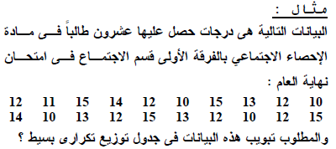

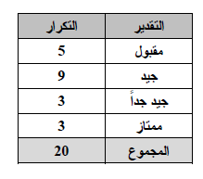

تبويب البيانات في جدول تكراري ذو فئات:
- المقصود بالفئات
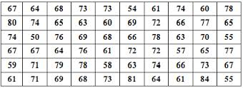
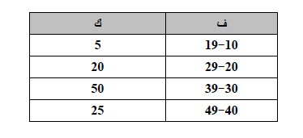
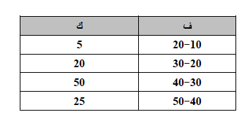
- طريقة كتابة الفئات

1
2

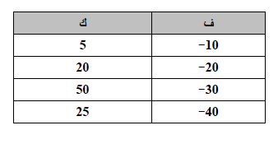
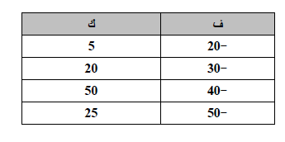
3
4

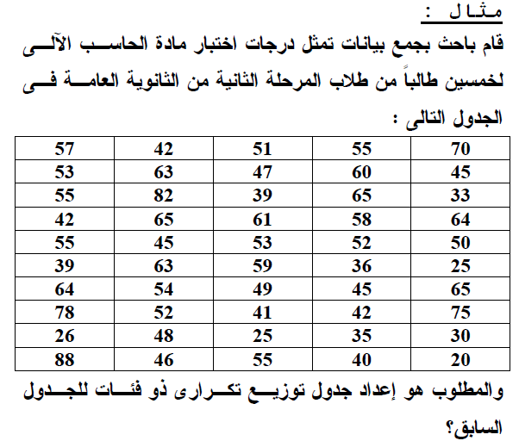

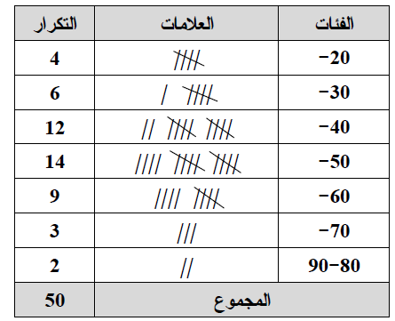
حساب المدى = أكبر قيمة – أصغر قيمة
= 88 – 20= 68
عدد الفئات = 1 + 3,3 لو (ن)
= 1 + 3,3 × 699,1 = 61,6 .............. 7
طول الفئة = المدى / عدد الفئات
= 68/ 7 = 71,9 ............................. 10
بداية الفئة الأولى هو الحد الأدنى للدرجات (20)

........
تبويب البيانات في الجدول التكراري المتجمع الصاعد:
حدود الفئات | التكرار المتجمع الصاعد
أقل من 20 | صفر
أقل من 30 | 4
أقل من 40 | 10
أقل من 50 | 22
أقل من 60 | 36
أقل من 70 | 45
أقل من 80 | 48
أقل من 90 | 50
يقصد بالتكرار المتجمع الصاعد هو تجميع تكرار كل فئة على جميع التكرارات السابقة لها بحيث يكون مجموع التكرار التصاعدي للفئة الأخيرة مساوي لمجموع التكرارات

حدود الفئات | التكرار المتجمع الهابط
20 فأكثر | 50
30 فأكثر | 46
40 فأكثر | 40
50 فأكثر | 28
60 فأكثر | 14
70 فأكثر | 5
80 فأكثر | 2
90 فأكثر | صفر
يقصد بالتكرار المتجمع الهابط هو تجميع تكرار كل فئة على جميع التكرارات التالية لها بحيث يكون مجموع التكرار التنازلي للفئة الأولى مساوي لمجموع التكرارات

تبويب البيانات في الجدول المزدوج:
التوزيع المشترك بين النوع وحضور المحاضرات
 | النوع |  | المجموع
 | إناث | ذكور | المجموع
عدم الحضور  الحضور | 54  348 | 117  950 | 171  1298
المجموع | 402 | 1067 | 1469

ثانيا: العرض البياني للبيانات

الأعمدة البيانية البسيطة:
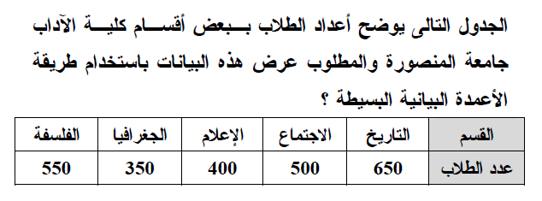

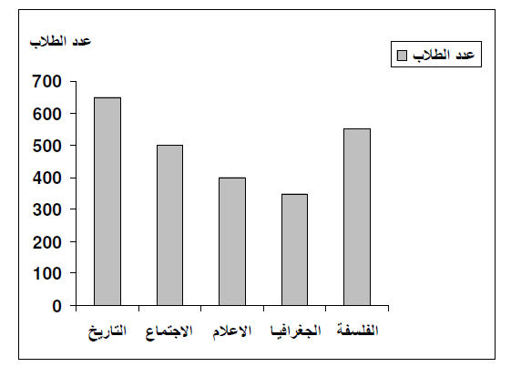
المنحنى البياني البسيط:
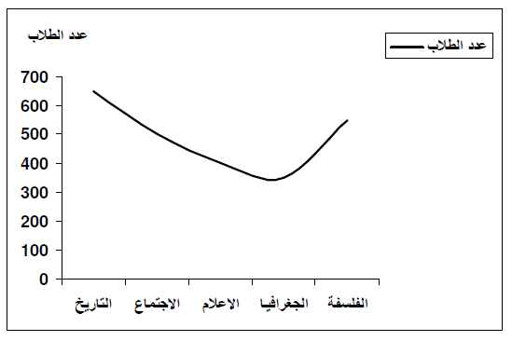

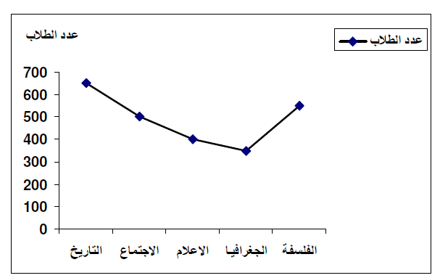
الخط البياني المنكسر:

الدائرة البيانية:

الأعمدة البيانية المتلاصقة:
القسم | التاريخ | الاجتماع | الاعلام | الجغرافيا | الفلسفة
طالب | 300 | 250 | 300 | 250 | 300
طالبة | 200 | 300 | 500 | 300 | 600
الجدول التالي يوضح أعداد الطلاب ببعض أقسام كلية الآداب بجامعة الملك فيصل والمطلوب عرض هذه البيانات. باستخدام طريقة الأعمدة المتلاصقة

الأعمدة البيانية المجزأة:

المدرج التكراري:
الفئات | التكرارت
14-17 | 3
18-21 | 7
22-25 | 9
26-29 | 6
30-33 | 5
34-37 | 2
المجموع | 32

المضلع التكراري

المنحنى التكراري:

تمارين:
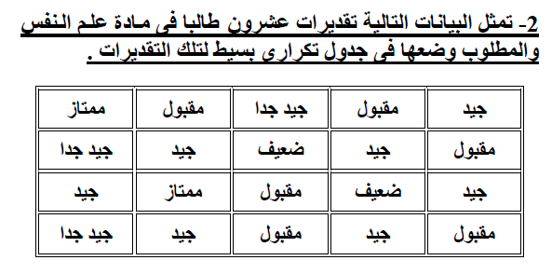
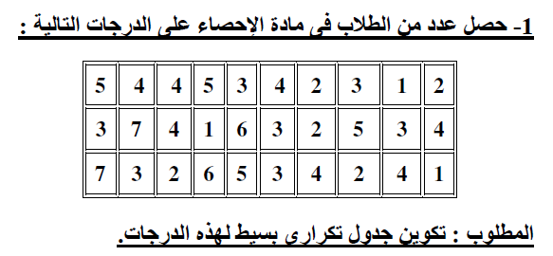

المحاضرة الثالثة
مقاييس النزعه المركزية
المتوسط الحسابي – الوسيط – المنوال

- كل ظاهرة في الحياة العامة لها ميل للتجمع حول نقطة معينة ؛ ومن ثم إذا استطعنا تحديد هذه النقطة فإننا سنصل إلى قيمة متوسطة تتجمع حولها القيم .
- الميل إلى التجمع حول هذه يسمى القيمة بالنزعة المركزية
- وتسمى المقاييس المستخدمة مقاييس النزعة المركزية

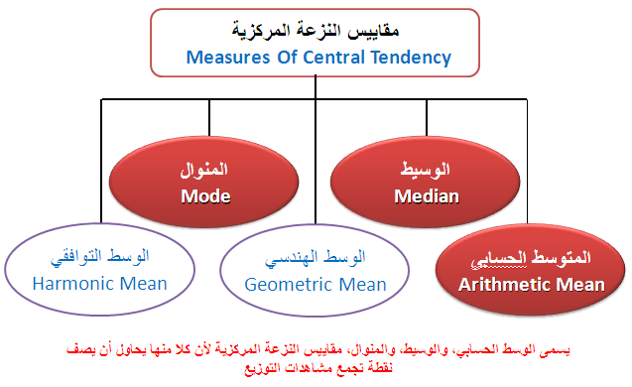

أهمية مقاييس النزعة المركزية
عند معرفتنا بتلك المتوسطات (مقاييس النزعة المركزية) يصبح أمامنا فرصة كبيرة لأن :
- ننظر لمتوسط مجموعة من البيانات لنعرف الكثير عن خصائص تلك المجموعة.
- نعقد مقارنة بين عدة مجموعات من البيانات في وقت واحد وذلك من خلال مقارنة متوسطات تلك المجموعات بعضها ببعض .

Arithmetic Mean
الوسط الحسابى
يعد من أكثر المقاييس المستخدمة فى الاحصاء حيث انه بسيط وسهل الفهم و يصلح للمقارنة بين المجموعات .
$\overline{x} = \frac{x_{1 }+ x_{2 }+ \text{.}\text{.}\text{.} + x_{n}}{n} = \frac{Σ x}{n}$ إذا كانت قيم المتغير (x) هـــى x₁ , x₂ , … , x_{n} حيث (n) يمثل حجم المجموعة ؛ فإن الوسط الحسابى يمكن التعبير عنه على النحو التالى :-

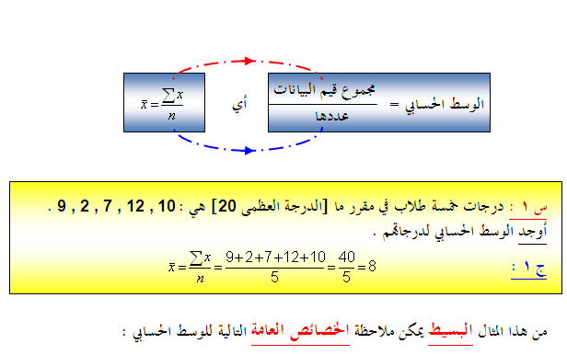
- يمكن تحديد قيمة الوسط الحسابي بالضبط، كما أن طريقة تحديده سهلة .
- يأخذ في الاعتبار جميع البيانات .
- لا يتأثر بترتيب البيانات .
- لا يُشترط أن يكون الوسط الحسابي عدداً صحيحاً ولا يُشترط أن يكون إحدى قيم البيانات ولكنه قيمة تقع بين أقل قيمة في البيانات وأكبر قيمة فيها .
- يتأثر بالقيم المتطرفة في البيانات [كما يتضح من السؤالين التاليين] .
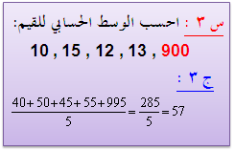
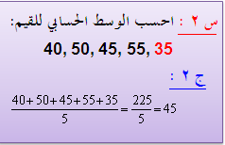

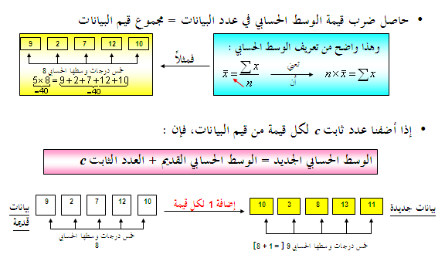

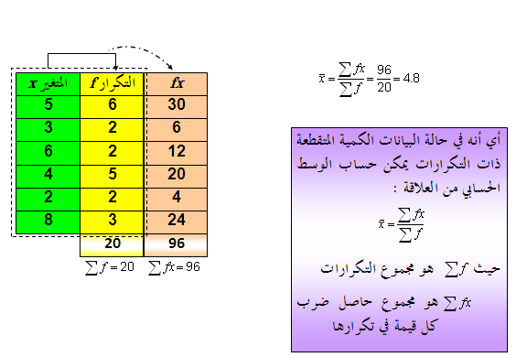
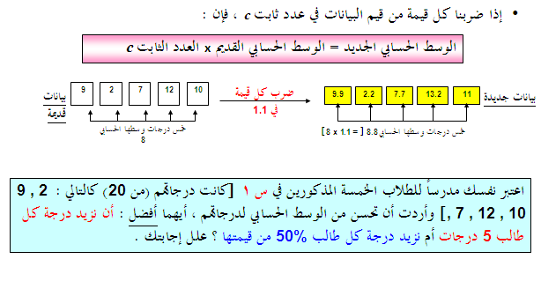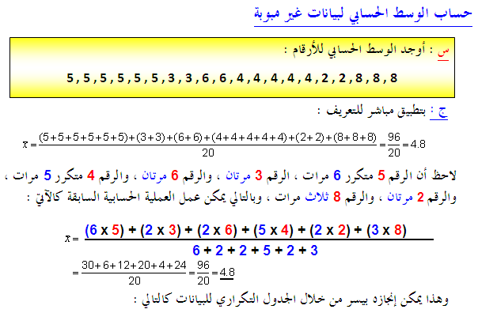

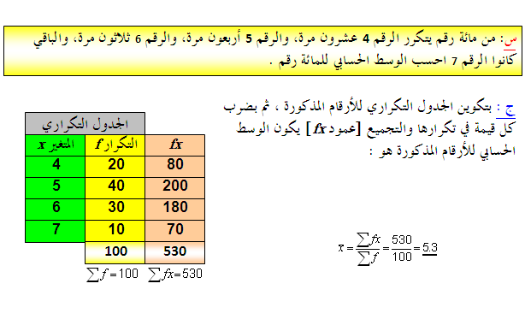
حساب الوسط الحسابي لبيانات مبوبة
عندما نتعامل مع بيانات متصلة تُعطى فيها قيم المتغير على صورة فترات، فيمكن اعتبار أن جميع القيم داخل الفترة مطابقة لمركز الفئة ، وبالتالي يمكن استخدام الصيغة السابقة لحساب الوسط الحسابي :

حيث هو مجموع التكرارات ، هو مجموع حاصل ضرب مركز كل فئة في تكرار الفئة
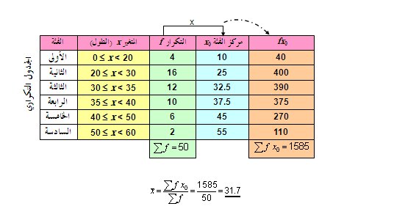
ففي المثال التالي والذي يوضح اطوال سيقان الزهار بالسنتيمتر، يكون الوسط الحسابي لأطوال سيقان الأزهار هو:

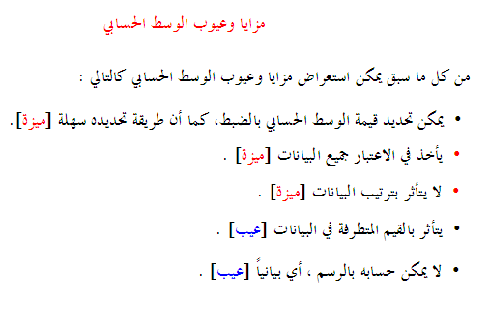

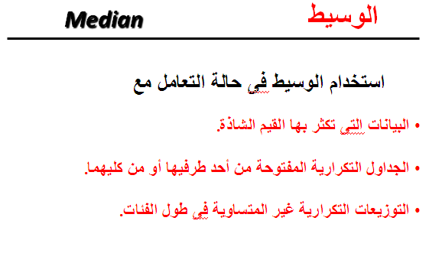

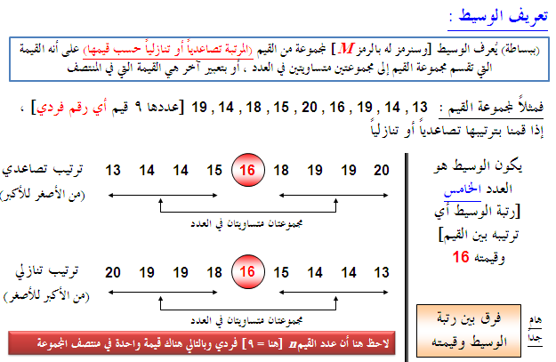

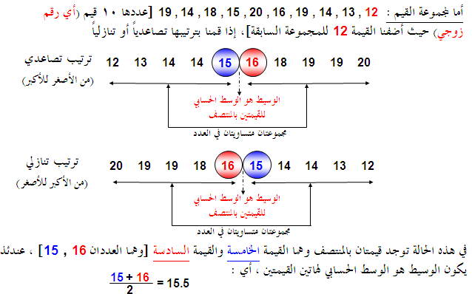

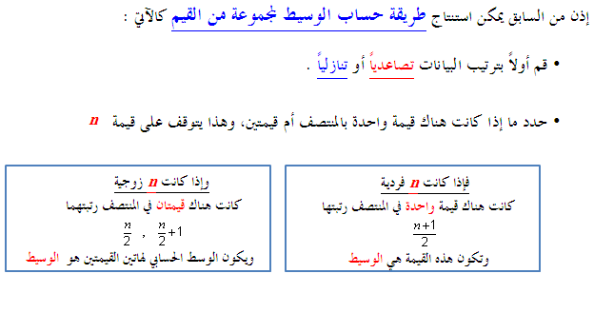

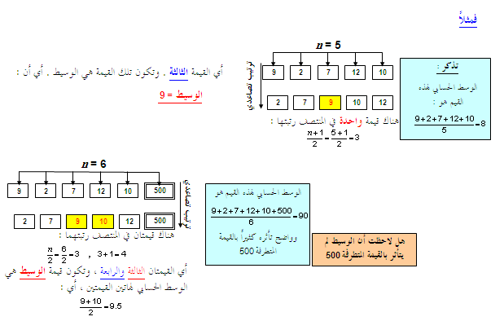

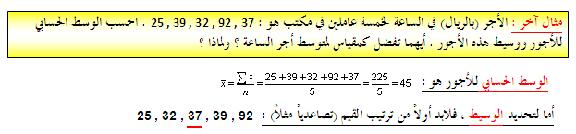
لاحظ من الأمثلة السابقة أن كلاً من المتوسطين الوسط الحسابي و الوسيط من السهل حسابهما ومن الممكن أن يمثل كل منهما مقياساً للنزعة المركزية للبيانات ، لكن الأفضل (نسبياً هنا) أن نستخدم الوسط الحسابي كمقياس للنزعة المركزية للبيانات حيث أنه يأخذ في الاعتبار جميع قيم البيانات، بينما يهتم الوسيط بقيم البيانات في المنتصف (وذلك بعد ترتيبها) .

وحيث أن عدد القيم فردي ، إذن هناك قيمة واحدة في المنتصف [هي 37] وهي الوسيط
لاحظ في هذا السؤال أن الوسط الحسابي (بالرغم من عدم احتياجه لترتيب القيم وفي نفس الوقت يأخذ في الاعتبار جميع قيم البيانات) إلا أنه تأثر جداً بالقيمة المتطرفة 92 ، في حين لم يتأثر بها الوسيط لأنه يعتمد على البيانات في المنتصف . لذا يُفضل هنا استخدام الوسيط كمقياس للنزعة المركزية حيث يعطي دلالة أفضل لمتوسط الأجور من الوسط الحسابي .

الوسيط لبيانات كمية متصلة:
يمكن حساب الوسيط للبيانات الكمية المتصلة من خلال الرسم
وكذلك من خلال المعادلات الاحصائية بسهولة
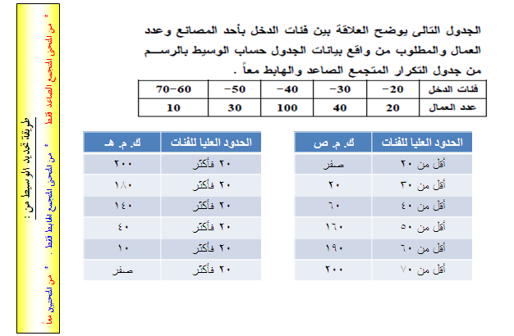
الوسيط من خلال الرسم البياني يتم كالتالي:

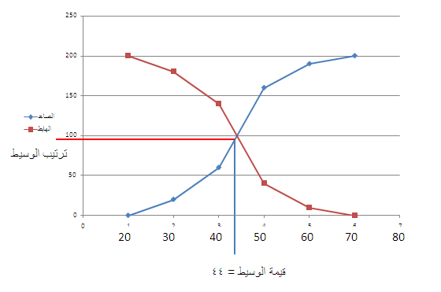

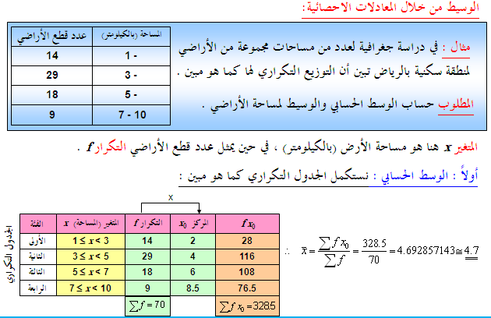

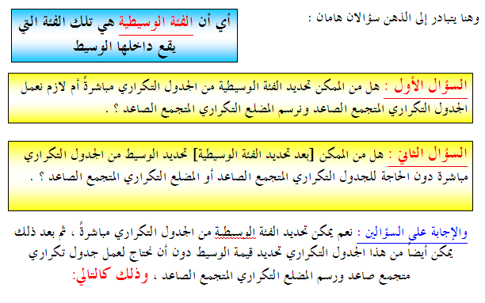

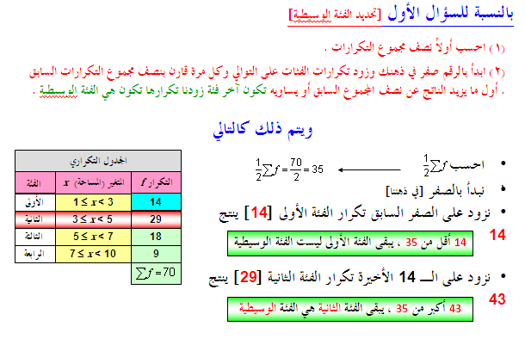

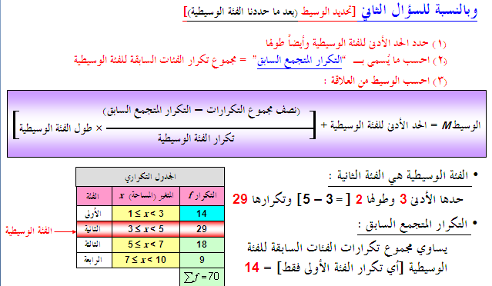

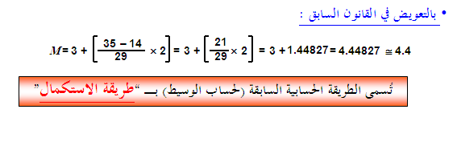

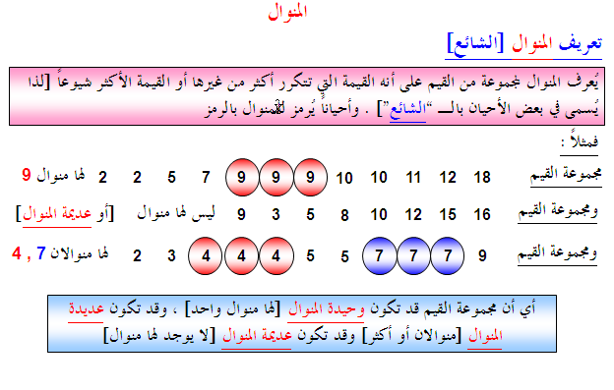

4
5
4
5
6
6
7
7
فقد تتسرع وتقول أنها رباعية المنوال ومناولها : 4 , 5 , 6 , 7
لكن [حيث أن جميع القيم لها نفس التكرار] هذه المجموعة الأخيرة عديمة المنوال
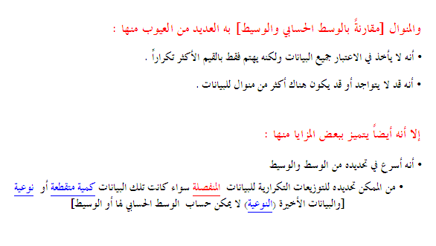

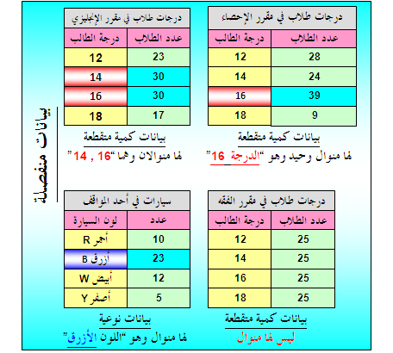

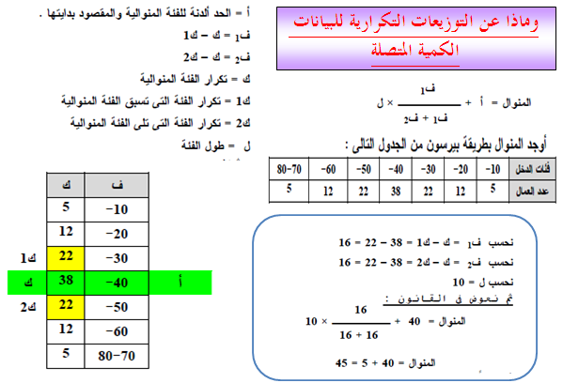

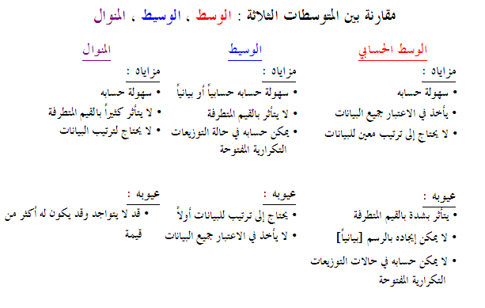

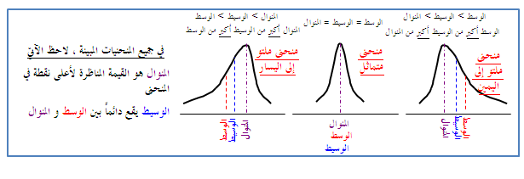
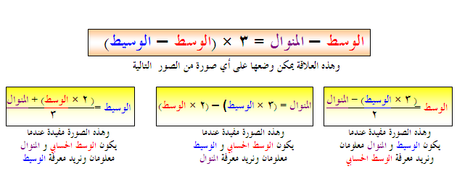
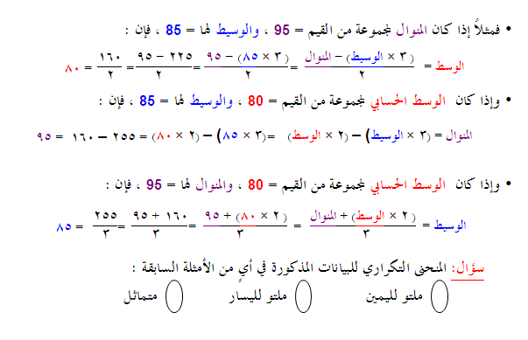

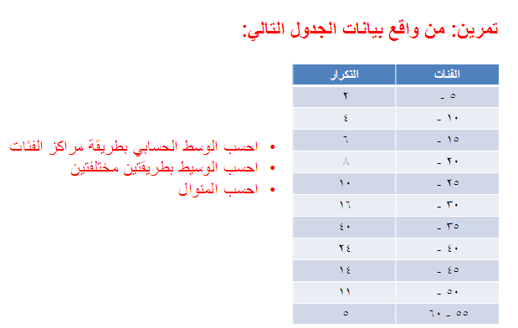

المحاضرة الرابعة
مقاييس التشتت
(المدى، الإنحراف المتوسط، التباين، الإنحراف المعياي)
تعريف التشتت
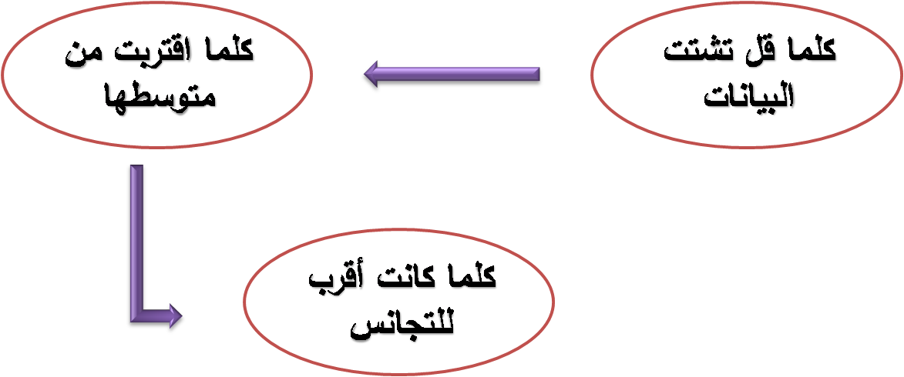
درجة التباعد أو التقارب التي تتجه بها البيانات الكمية للانتشار حول قيمة متوسطة (أحد مقاييس النزعة المركزية) تُسمى تشتت أو تغير البيانات. وتستخدم مقاييس التشتت في المقارنة بين مجموعات البيانات من حيث تشتتها.

هل يمكن الاكتفاء بالوسط الحسابي في وصف البيانات؟
إذا كان لدينا 3 مجموعات من الطلاب، كل مجموعة مكونة من خمسة طلاب، وكانت درجاتهم في أحد المقررات كالتالي:
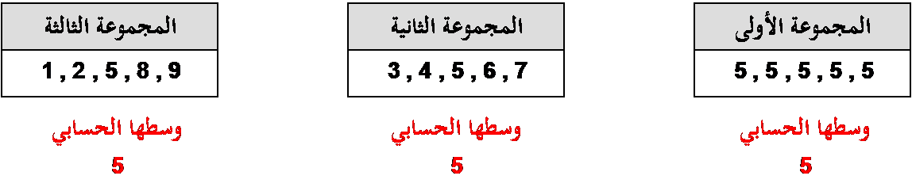

المجموعات الثلاثة لها وسط حسابي 5 ، لكن في المجموعة الأولى: جميع القيم متساوية وتساوي الوسط 5 ، في حين تنتشر البيانات في المجموعة الثانية حول هذا الوسط بقدرٍ ما ، وفي المجموعة الثالثة تنتشر البيانات حول الوسط بقدرٍ آخر .
أي أن الوسط الحسابي وحده ليس كافياً وحده لوصف البيانات، ولكن لابد من وجود نوع آخر من المقاييس لرصد مدى تشتت البيانات عن تلك القيمة المتوسطة الممثلة للبيانات. هذا النوع من المقاييس هو ما نسميه بـ مقاييس التشتت
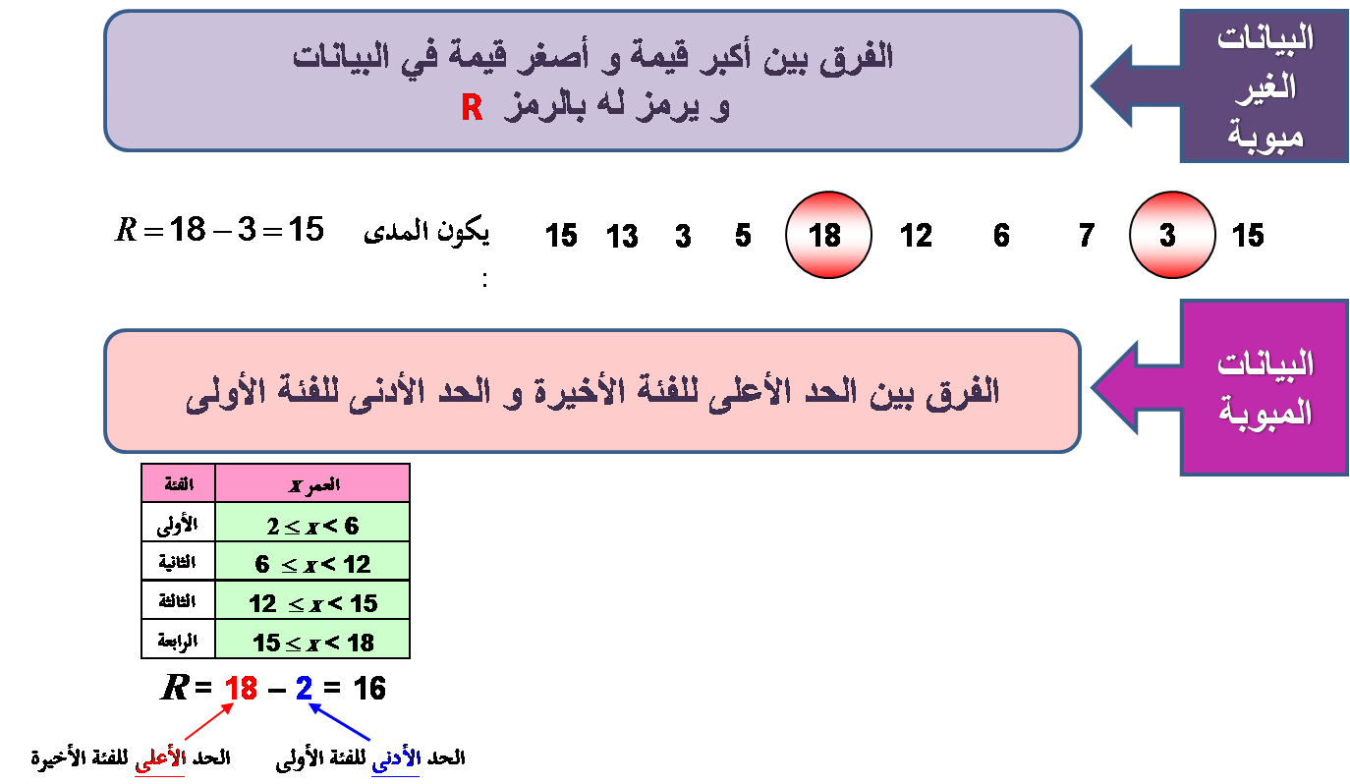
أولاً : المدى R:

وبالرغم من بساطة تحديده إلا أن له بعض العيوب:
- تأثره بالقيم المتطرفة
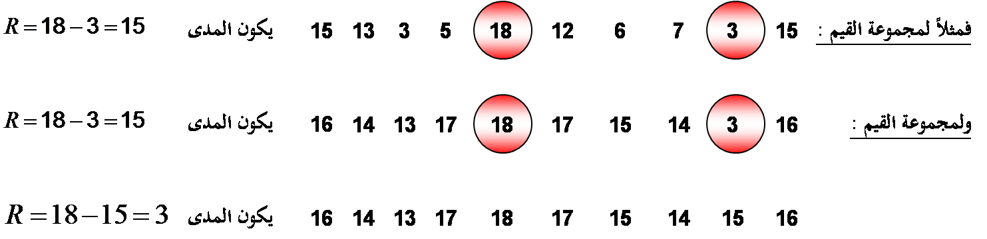

أي أن المدى واحد للمجموعتين في حين يبدو للعين المجردة أن هناك تشتت للبيانات أكبر في المجموعة الأولى عنه في المجموعة الثانية ، مما يعني أن المدى هنا لا يظهر هذا الفارق.
لذا يُعد المدى مقياساً للتشتت لكنه غير جيد في كثير من الأحيان

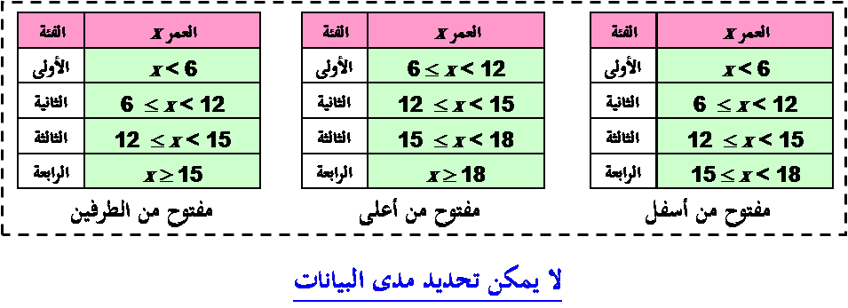
- لا يمكن تحديده في حالة التوزيعات التكرارية المفتوحة

- لا يدخل في حسابه جميع البيانات
مثال :
البيانات التالية لدرجات ذكاء مجموعتين من الأطفال أوجد المدى وقارن بين المجموعتين:
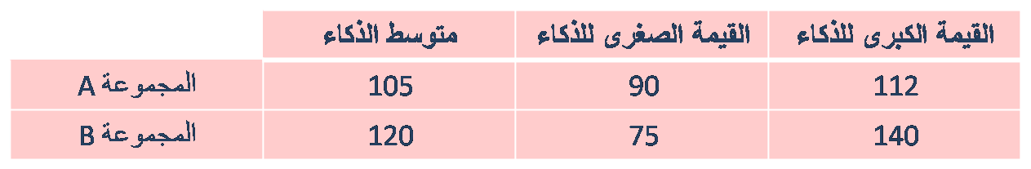

A

B
مثال
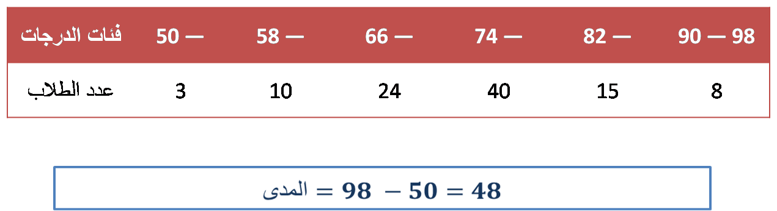
البيانات التالية لدرجات الطلاب في مقرر الإحصاء الاجتماعي. احسب المدي لدرجات الطلاب؟

ثانياً : الانحراف المتوسط [أو متوسط الانحرافات] M.D

فإذا اعتبرنا أن القيمة المتوسطة للبيانات هي الوسط الحسابي ، فإن الانحراف المتوسط لمجموعة من البيانات عددها n يُعطى بـ :
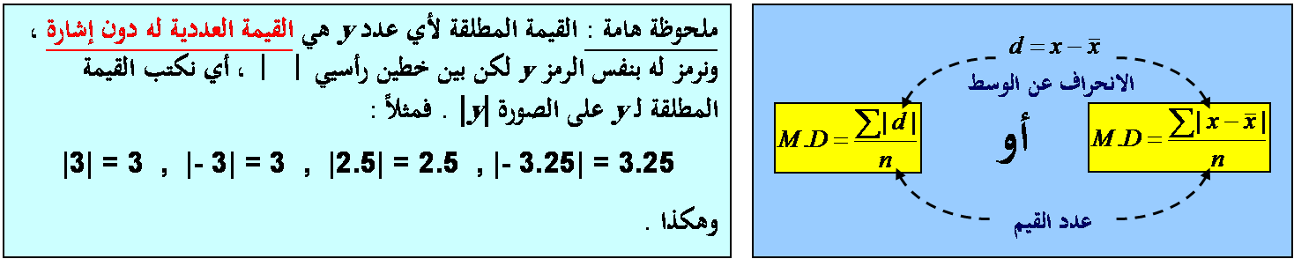

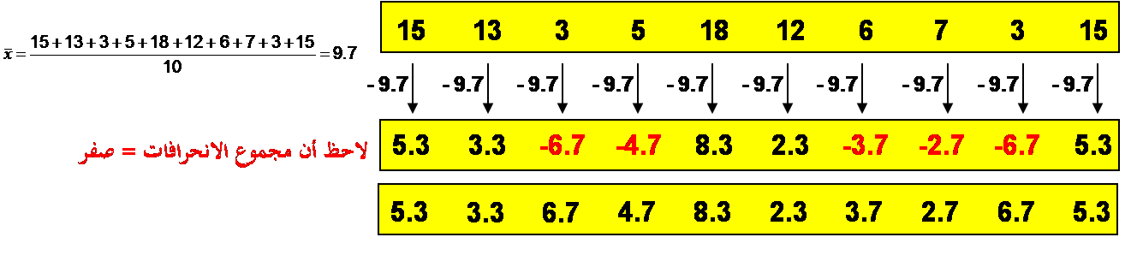

إذن الانحراف المتوسط هو متوسط القيم المطلقة للانحرافات :

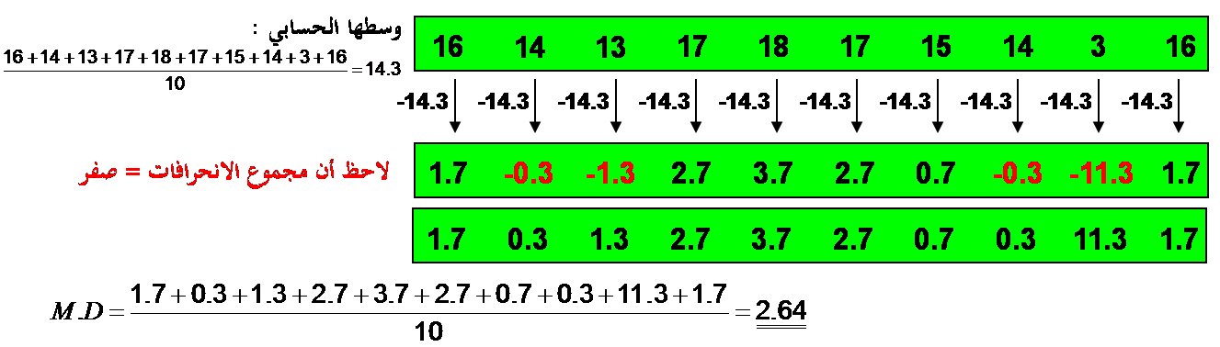

ويمكن أن يتم حل السؤال السابق وذلك بتنظيم خطواتنا من خلال جداول كالتالي :
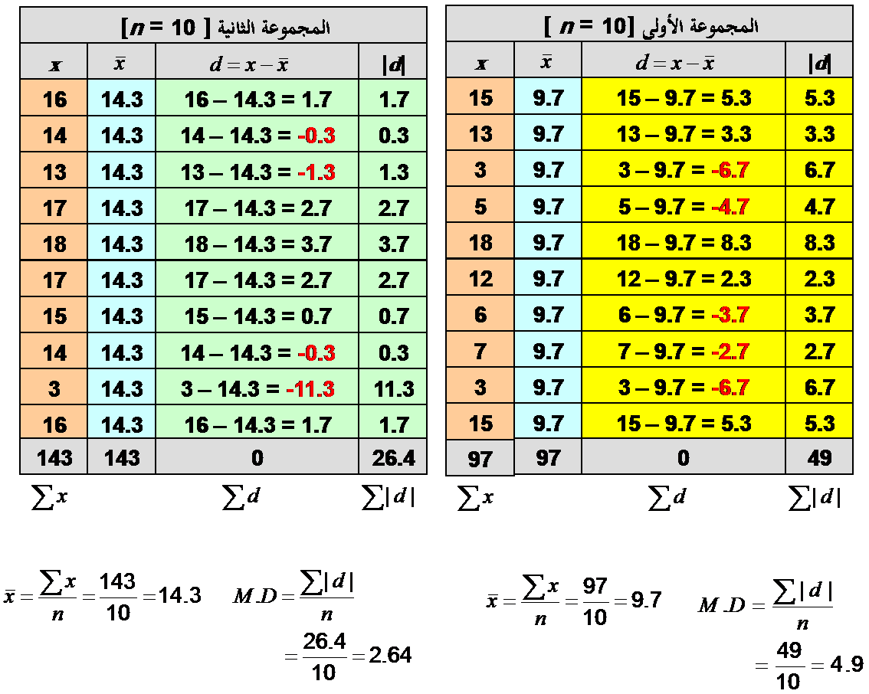

- وفي حالة البيانات الكمية المتقطعة ذات التكرارات:
- يمكن تحديد الانحراف المتوسط M.D من العلاقة :
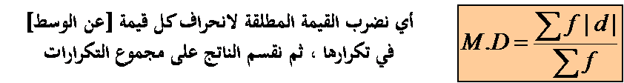

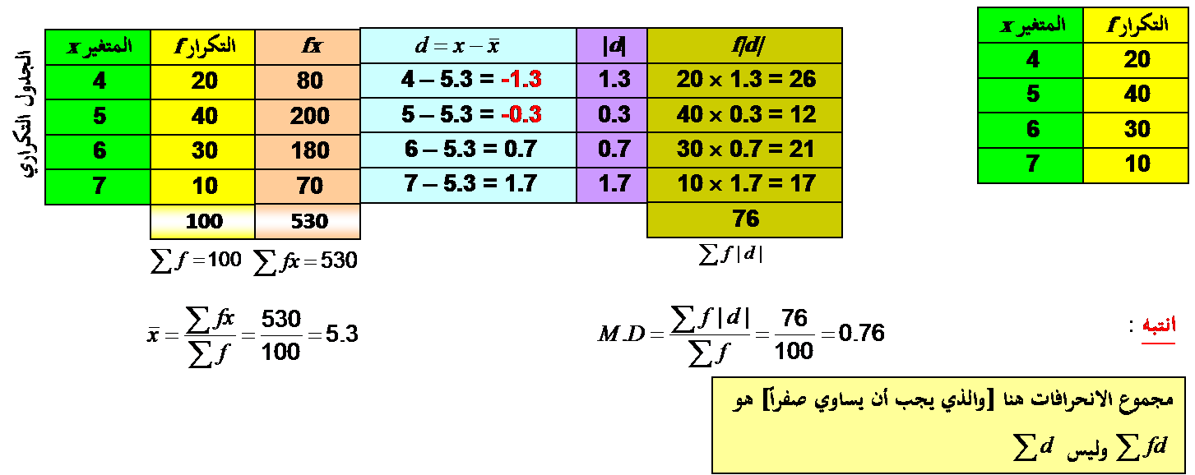

- وفي حالة البيانات الكمية المتصلة :
- نستخدم نفس العلاقة السابقة لتحديد الانحراف المتوسط M.D ، أي يكون
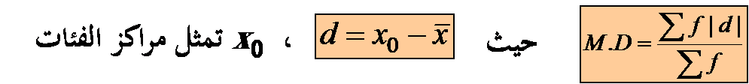

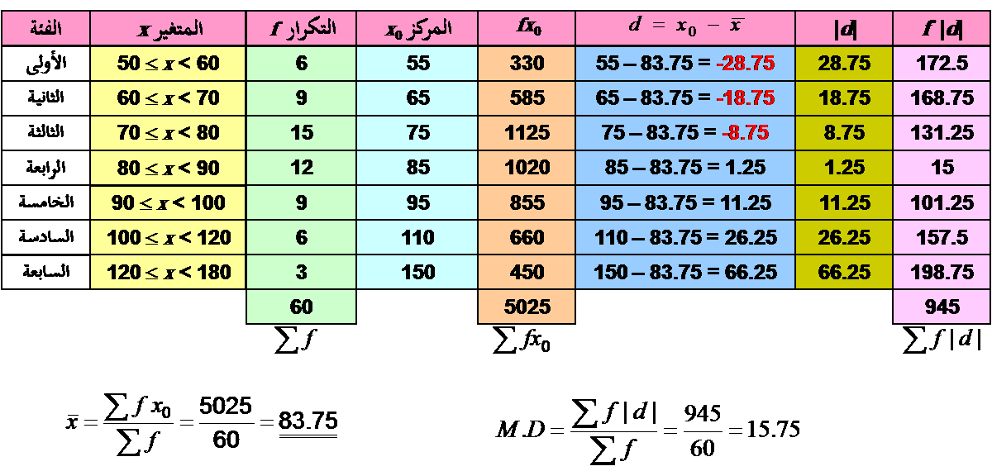

ثالثاً : التباين s² والانحراف المعياري s
يُعرف متوسط مربعات الانحرافات عن الوسط الحسابي على أنه تباين مجموعة البيانات [ويُرمز له بالرمز s²] ، ويُعرف الجذر التربيعي للتباين على أنه الانحراف المعياري للبيانات [ويُرمز له بالرمز s] ، أي أن :

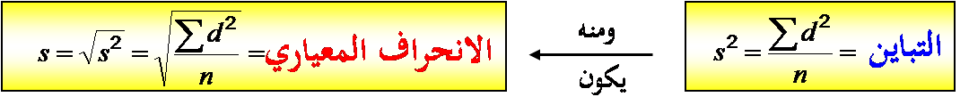

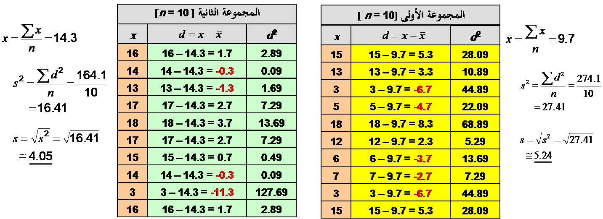

- وفي حالة البيانات الكمية المتقطعة ذات التكرارات :
- يمكن تحديد التباين s² والانحراف المعياري s من :
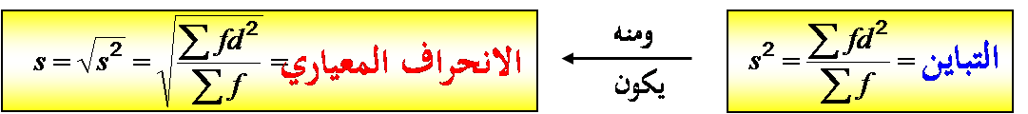

فمثلاً : إذا كان المطلوب حساب الانحراف المعياري للبيانات المبينة بالجدول التكراري
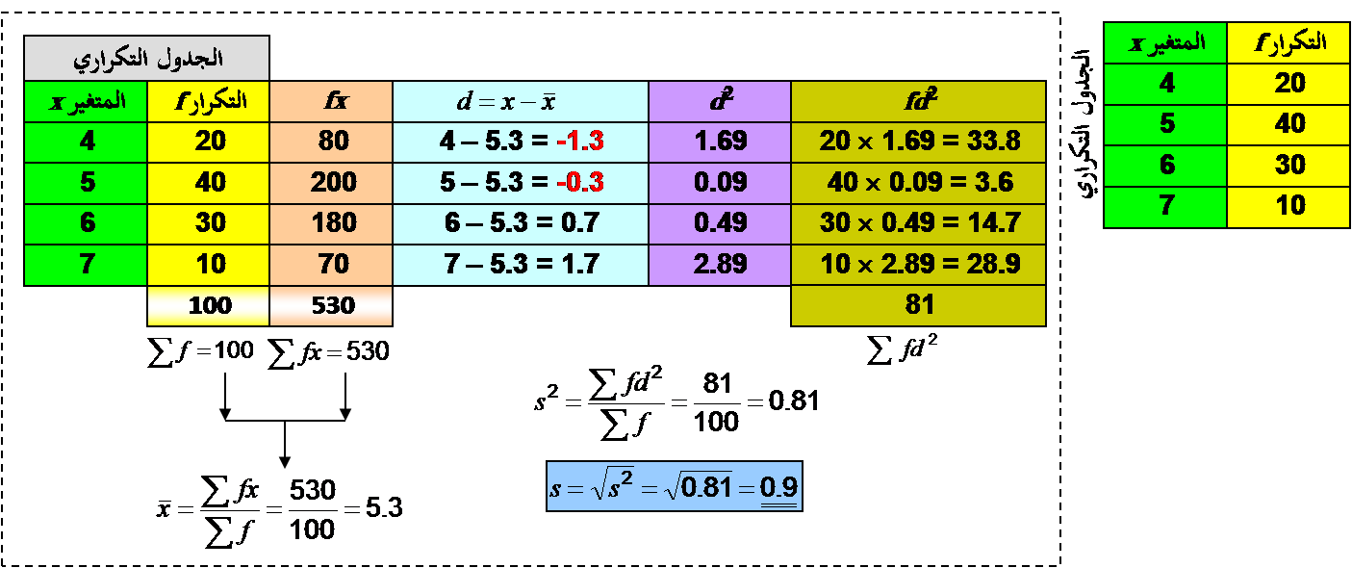

- وفي حالة البيانات الكمية المتصلة :
- تُستخدم نفس العلاقة السابقة لتحديد الانحراف المعياري s:

أي أنه عند حساب الانحرافات نعتبر أن مركز أي فئة يمثل جميع القيم الموجودة في تلك الفئة:
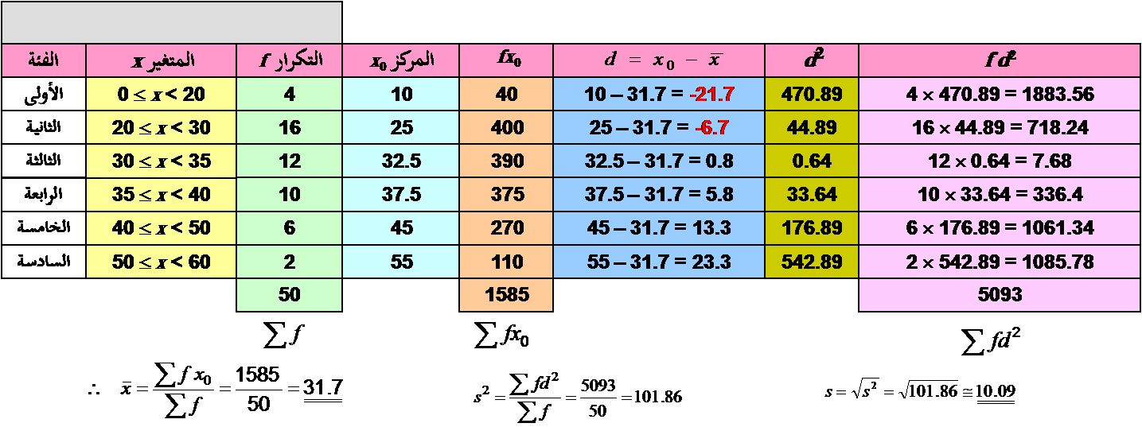

وبنفس الأسلوب يمكن التعامل مع المثال السابق لحساب التباين والانحراف المعياري
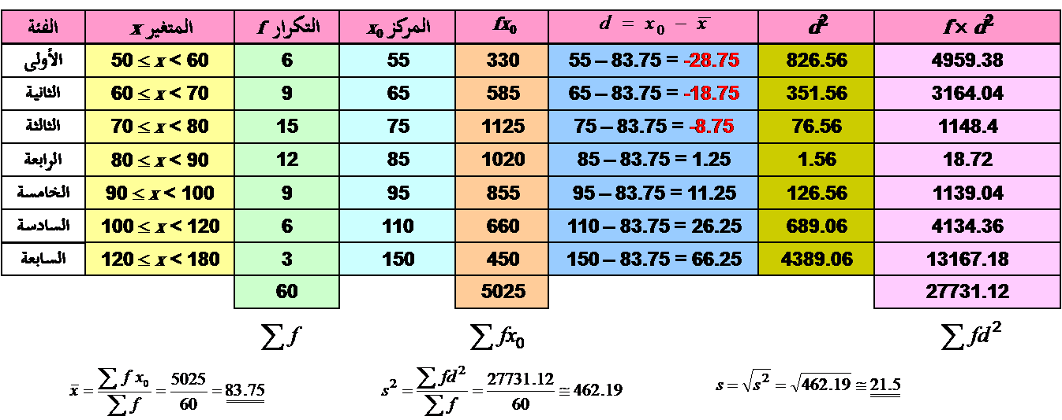

من السابق يتضح أن كلاً من الانحراف المتوسط والانحراف المعياري يعتمدا تماماً في حساباتهما على الوسط الحسابي ، وبالتالي فلهما نفس مزايا وعيوب الوسط الحسابي . أي :
المزايا :
- من السهل حسابهما
- يأخذ في الاعتبار جميع البيانات
- لا يحتاجا لترتيب معين للبيانات
العيوب :
- يتأثرا بشدة بالقيم المتطرفة
- لا يمكن إيجادهما بالرسم (بيانياً)
- لا يمكن حسابهما للتوزيعات التكرارية المفتوحة

ويمكن تلخيص كل ما يخص الوسط الحسابي والانحراف المتوسط والانحراف المعياري في الآتي :
- للقيم المفردة :
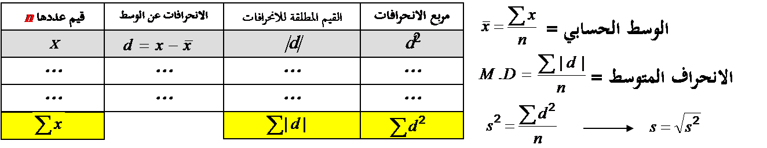

- ولتوزيع تكراري :
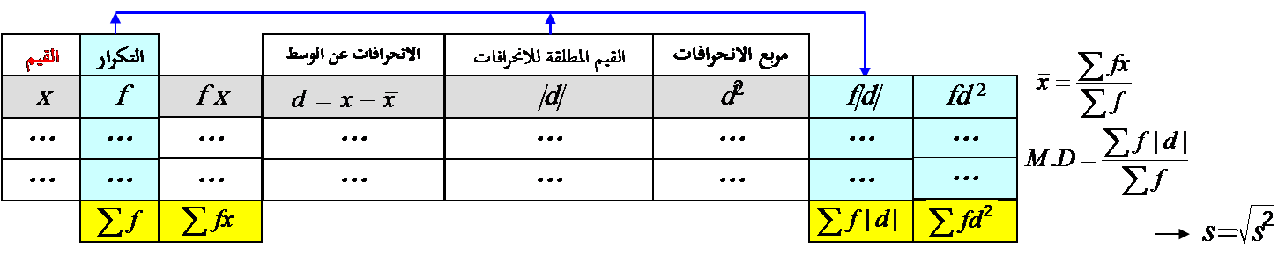

- وللبيانات المتصلة :
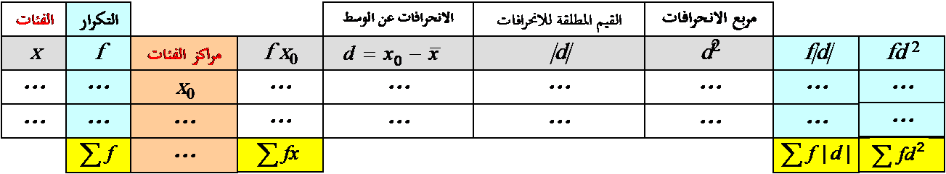

خاصيتان هامتان للانحراف المتوسط والانحراف المعياري :

الخاصية الأولى : إضافة عدد ثابت c لكل قيمة من قيم البيانات لا يؤثر على قيمة الانحرافين المتوسط والمعياري .

الخاصية الثانية : ضرب كل قيمة من قيم البيانات في عدد ثابت c يجعل :

فمثلاً، لو كانت لدينا البيانات التالية والتي توضح درجات مجموعة من الطلاب كالتالي :

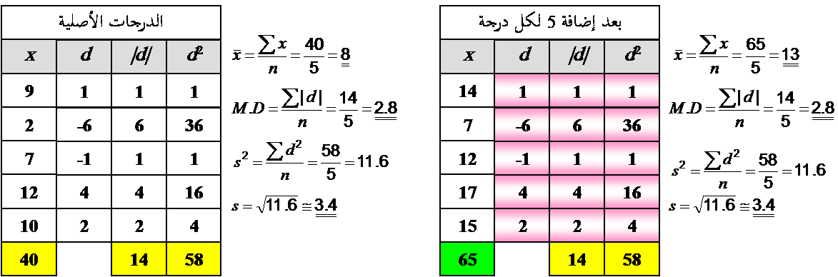

المحاضرة الخامسة
الفروض الإحصائية

يعرف الفرض
بأنه إجابة متوقعة لسؤال من الأسئلة التي تراود ذهن الباحث أو المهتم، وهذه الإجابة لا تكون نهائية وإنما خاضعة للدراسة والتحقق من مدى صحتها فإما أن تكون الإجابة صحيحة وإما أن تكون الإجابة خاطئة.
وتوقع الإجابة من جانب الباحث لا يتم من فراغ وإنما بناءً على خلفية نظرية متعلقة بهذا السؤال ونتائج دراسات سابقة حوله.
فمثلاً: يراود ذهن الباحث سؤال مضمونه: ما طبيعة العلاقة بين حب الاستطلاع والقدرة الابتكارية لدى طلاب قسم علم الاجتماع؟ وبناء على الخلفية النظرية ونتائج الدراسات السابقة المرتبطة بطبيعة العلاقة بين المتغيرين يصيغ الباحث إجابة متوقعة لهذا السؤال وهي تمثل إحدى فروض بحثه وتكون صياغة الفرض كالتالي:
- توجد علاقة بين حب الاستطلاع والابتكارية
- لا توجد علاقة بين حب الاستطلاع والابتكارية
- الفرض هو اقتراح لقضية معينة وبالتالي فإن قرار قبولنا هذا الاقتراح كاقتراح صحيح أو رفضنا إياه كاقتراح خاطئ لا بد أن يؤجل حتى نجمع دليل يؤكد قبوله أو رفضه.
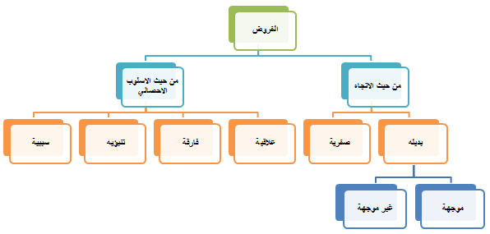

- الفرضية الصفرية (فرضية العدم) H_{O} (Null Hypothesis) :
هي الفرضية حول معلمة المجتمع التي نجري اختبار عليها باستخدام بيانات من عينة والتي تشير أن الفرق بين معلمة المجتمع والإحصائي من العينة ناتج عن الصدفة ولا فرق حقيقي بينهما. وهي الفرضية التي ننطلق منها ونرفضها عندما تتوفر دلائل على عدم صحتها، وخلاف ذلك نقبلها وتعني كلمة Nul انه لا يوجد فرق بين معلمة المجتمع والقيمة المدعاة ( إحصائية العينة).

- الفرضية البديلة Alternative Hypothesis (H_{a}) :
- هي الفرضية التي يضعها الباحث كبديل عن فرضية العدم و نقبلها عندما نرفض فرضية العدم باعتبارها ليست صحيحة بناء على المعلومات المستقاة من العينة.
- وفي اختبار الفروض يمكن أن نرتكب نوعين من الخطأ:
- الخطأ من النوع الأول Type I error : الخطأ من النوع الأول هو "رفض الفرض العدمي بينما هو صحيح ". أي أنه على الرغم من أن الفرض العدمي في الواقع صحيح وكان من الواجب قبوله فقد تم أخذ قرار خاطئ برفضه. وباختصار شديد فإن الخطأ من النوع الأول هو : " رفض فرض صحيح". ويرمز له بالرمز α .
- الخطأ من النوع الثاني Type II error : وفي المقابل فإن الخطأ من النوع الثاني يعني " قبول الفرض العدمي بينما هو خاطئ " أي أنه على الرغم من أن الفرض العدمي خاطئ وكان من الواجب رفضه فقد تم أخذ قرار خاطئ بقبوله وباختـصار شـديد فإن الخطأ من النوع الثاني هو " قبول فرض خاطئ ". ويرمز له بالرمز β .
- ويمكن أن نمثل ذلك في الجدول التالي:
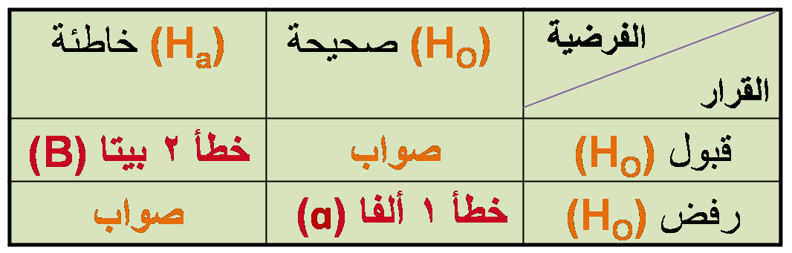

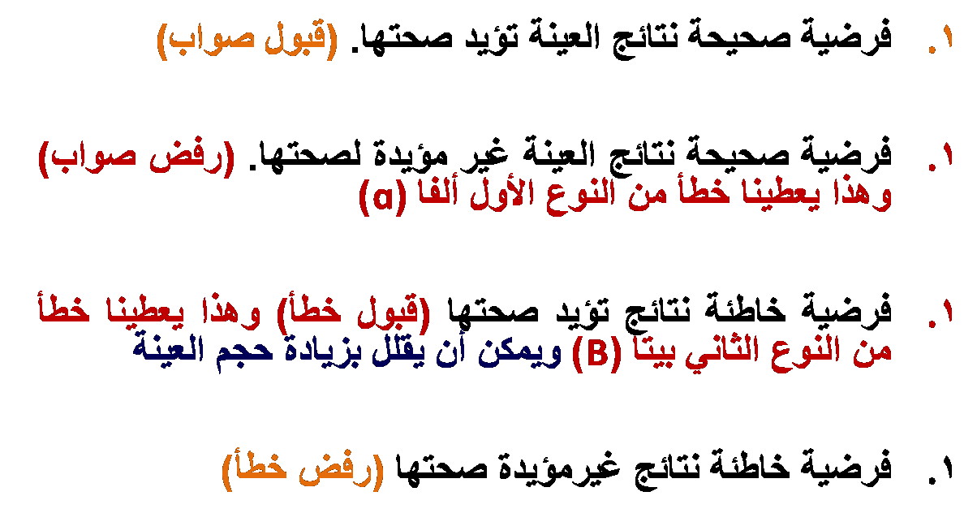

الفروض البحثية:
هي الفروض التي يصيغها الباحث في بحثه بناءً على خلفيته النظرية ونتائج الدراسات السابقة.
1. الفروض العلاقية:
أ. الفرض البديل العلاقي غير الموجه:
توجد علاقة دالة إحصائياً بين الاتجاه نحو الدراسة والبيئة الدراسية
ب. الفرض البديل العلاقي الموجه:
توجد علاقة ايجابية دالة إحصائياً بين الاتجاه نحو الدراسة والبيئة الدراسية
ج. الفرض الصفري العلاقي:
لا توجد علاقة دالة إحصائياً بين نحو الدراسة والبيئة الدراسية

2. الفروض الفارقة:
أ. الفرض البديل الفارق غير الموجه:
توجد فروق ذات دلالة إحصائية بين متوسطي درجات الذكور والإناث في الذكاء الوجداني
ب. الفرض البديل الفارق الموجه:
توجد فروق ذات دلالة إحصائية بين متوسطي درجات الذكور والإناث في الذكاء الوجداني لصالح الذكور
ج. الفرض الصفري الفارق:
لا توجد فروق ذات دلالة إحصائية بين متوسطي درجات الذكور والإناث في الذكاء الوجداني

3. الفروض التنبؤية:
أ. الفرض البديل التنبؤي غير الموجه:
يمكن التنبؤ من المتغيرات المستقلة (الدافعية، وحب الاستطلاع، والقلق) بالمتغير التابع (التحصيل الدراسي) لدى طلاب جامعة الملك فيصل
ب. الفرض البديل التنبؤي الموجه:
يمكن التنبؤ من المتغيرات المستقلة (الدافعية كمنبئ موجب، وحب الاستطلاع كمنبئ موجب، والقلق كمنبئ سالب) بالمتغير التابع (التحصيل الدراسي) لدى طلاب جامعة الملك فيصل
ج. الفرض الصفري التنبؤي :
لا يمكن التنبؤ من المتغيرات المستقلة (الدافعية، وحب الاستطلاع، والقلق) بالمتغير التابع (التحصيل الدراسي) لدى طلاب جامعة الملك فيصل

4. الفروض السببية:
أ. الفرض البديل السببي غير الموجه:
يمكن التوصل إلى نموذج سببي يفسر العلاقة بين المتغيرات المستقلة (المعاملة الوالدية، والذكاء، والضغوط النفسية، والاتجاه نحو الدراسة) والمتغير التابع (مستوى الطموح) لدى طلاب جامعة الملك فيصل
ب. الفرض البديل السببي الموجه:
يمكن التوصل إلى نموذج سببي يفسر العلاقة بين المتغيرات المستقلة (المعاملة الوالدية «تأثير موجب»، والذكاء «تأثير موجب»، والضغوط النفسية تأثير سالب»، والاتجاه نحو الدراسة «تأثير موجب») والمتغير التابع (مستوى الطموح) لدى طلاب جامعة الملك فيصل
ج. الفرض الصفري السببي:
لا يمكن التوصل إلى نموذج سببي يفسر العلاقة بين المتغيرات المستقلة (المعاملة الوالدية، والذكاء، والضغوط النفسية، والاتجاه نحو الدراسة) والمتغير التابع (مستوى الطموح) لدى طلاب جامعة الملك فيصل

الفروض الإحصائية:
ما الفرق بين الفروض البحثية والفروض الاحصائية؟
الفروض البحثية
هي الفروض التي يصيغها الباحث بنفسه في ضوء اطلاعه على الخلفية النظرية ونتائج الدراسات السابقة، وبناء على اطلاعه يحدد اتجاه الفرض هل هو فرض بديل موجه أم فرض بديل غير موجه أم فرض صفري.
أما الفروض الإحصائية
فتهدف إلى تفسير نتيجة معالجة الأسلوب الإحصائي للفرض البحثي، والذي بناء عليه نتقبل الفرض البحثي أو نرفضه، وبالتالي فالذي يجعلنا نقبل الفرض البحثي ليس الأسلوب الإحصائي فقط ولكن الفرض الإحصائي المرتبط به.
المحاضرة السادسة
مربع كاي
التكرارات الناتجة من التجربة الفعلية، أي التكرارات التي حصل عليها الباحث باستخدام منهج البحث الملائم سواء عن طريق الملاحظة أو التجريب

كا²

افتراض من الباحث قائم على أساس معين يحدده الباحث أو تأمل نظري مستقل عن البيانات التي حصل عليها الباحث

هل تحب الإحصاء؟
من المتوقع أن يجيب 50 منهم بـ (نعم) ويجيب 50 الآخرين بـ (لا) وهذا ما يسمى بالتكرار المتوقع Expected Frequency حيث إن:
عدد أفراد العينة
عدد الاستجابات
التكرار المتوقع =
لكن ما حدث أن أجاب 20منهم بـ (نعم) ، وأجاب 80 بـ (لا) وهذا ما يسمى بالتكرار المشاهد أو الملاحظ Observed Frequency
يتعامل اختبار مربع كاي مع تكرارات البيانات الاسمية
هل يتعامل اختبار مربع كاي مع تكرارات البيانات الفترية أو الرتبية؟
السؤال : هل توجد فروق بين من قالوا نعم وبين من قالوا لا
اختبار كـا²Chi-squared Test هو أحد اختبارات الدلالة الإحصائية اللابارامترية
يتعامل مع تكرارات الدرجات وليس الدرجات نفسها، ويستخدم في دراسة الفروق بين تكرارات استجابات أفراد عينة ما على سؤال أو عدة أسئلة.

ويتم حساب اختبار (كـا²) من المعادلة التالية :

حيث:
: O التكرار المشاهد Observed Frequency
: E التكرار المتوقع Expected Frequency
مثال:
القرار:
نقارن كا² المحسوبة بالجدولية، فعندما تكون قيمة كا² المحسوبة أكبر من قيمة كا² المجدولة فإننا نرفض الفرضية الصفرية أو فرض العدم والتي تنص على أنه لا توجد أي علاقة بين المتغيرين ونقبل الفرض البديل والتي تثبت وجود علاقة بين المتغيرين تحت الدراسة.
أما إذا كانت قيمة كا² المحسوبة أقل من قيمة كا² المجدولة فإننا نقبل الفرضية الصفرية أو فرض العدم
طريقة أخرى:

تمرين:
قام باحث بتطبيق استبيان على مجموعة من الأفراد لأخذ أراءهم في قضية الدروس الخصوصية وذلك بتوجيه سؤال واحد إليهم: هل توافق على الدروس الخصوصية (نعم – لا ولكن بشرط – لا)، فحصل على التكرارات التالية:
الاستجابة | نعم | لا ولكن بشروط | لا
التكرار | 21 | 54 | 14
المطلوب اختبار الفرض البحثي: لا يختلف التكرار التجريبي الذي حصلنا عليه من استجابات الأفراد على قضية الدروس الخصوصية عن التكرار النظري.

مثال:
أراد معلم معرفة علاقة نجاح تلاميذه في المقرر الذي يقوم بتدريسه بأماكنهم في الفصل، فحسب عدد الناجحين في الامتحان وعدد الراسبين وحدد منهم عدد الجالسين في المقاعد الأمامية وعدد الجالسين في المقاعد الخلفية فتوصل إلى الجدول التالي:

 | مقاعد أمامية | مقاعد خلفية | المجموع
ناجح | 27 | 9 | 36
راسب | 4 | 20 | 24
المجموع | 31 | 29 | 60

المطلوب اختبار الفرض البحثي:
توجد علاقة بين نجاح التلاميذ في الامتحان وبين أماكنهم في الفصل.

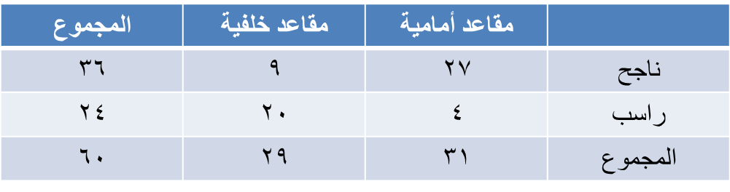
 | ك و | ك م | (ك و - ك م) | (ك و - ك م)2 | (ك و - ك م)2  ك م
ناجح – مقاعد أمامية | 27 | 6,18 | 4,8 | 56,70 | 79,3
ناجح – مقاعد خلفية | 9 | 4,17 | - 4,8 | 56,70 | 06,4
راسب – مقاعد أمامية | 4 | 4,12 | - 4,8 | 56,70 | 69,5
راسب في مقاعد خلفية | 20 | 6,11 | 4,8 | 56,70 | 08,6
المجموع | 60 | 60 | صفر |  | كا² = 62,19

ك م (لأي خلية) = | حاصل ضرب مجموعي تكرارات الصف والعمود المنتميان إليهما الخلية
ك م (لأي خلية) = | المجموع الكلي للتكرارات

الطريقة المختصرة لحساب مربع كاي من الجدول التكراري 2 × 2
 | مقاعد أمامية | مقاعد خلفية | المجموع
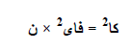  ناجح | 27 أ | 9 ب | 36 ح
راسب | 4 ج | 20 د | 24 ز
المجموع | 31 هـ | 29 و | 60 ن
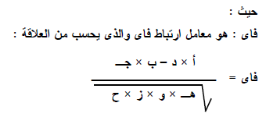
فاي = | (27 × 20) – (9 × 4)
فاي = | 31 × 29 × 36 × 24
فاي = 57,0 مربع فاي = 33,0

كا2 = 33,0 × 60
= 62,19

المحاضرة السابعة
معامل الارتباط
وعندما نقول مقاييس العلاقة نعني بذلك تلك المقاييس التي تبين درجة العلاقة والارتباط بين متغيرين أو أكثر مثلا، كأن يكون الهدف معرفة هل هناك علاقة بين مستوى الإنتاجية وجودة المنتج في مصنع ما؟، أي هل كلما زادت الإنتاجية تقل جودة المنتج أو العكس .
معامل الارتباط: هو تعبير يشير إلى المقياس الإحصائي الذي يدل على مقدار العلاقة بين المتغيرات سلبية كانت أم إيجابية، وتتراوح قيمته بين الارتباط الموجب التام (+1) وبين الارتباط السالب التام (-1)
العلاقة الطردية بين المتغيرات: هو تعبير يشير إلى تزايد المتغيرين المستقل والتابع معا، فإذا كانت الإنتاجية مرتفعة، ومستوى الجودة مرتفع، يقال حينئذ أن بينهما ارتباط موجب، وأعلى درجـة تمثله هي (+1) .
العلاقة العكسية بين المتغيرات: هو تعبير يشير إلى تزايد في متغير يقابله تناقص في المتغير الآخر، فإذا كانت الإنتاجية منخفضة ومستوى الجودة مرتفع، يقال حينئذ أن بينهما ارتباط سالب، وأعلى درجة تمثله هي (-1) .
إن معامل الارتباط التام الموجب (+1) يعنى التغير في اتجاه واحد في كلا الظاهرتين مع بقاء الأوضاع النسبية لوحدات الظاهرة ثابتة، سواء كان هذا التغير في اتجاه الزيادة (أي زيادة قيم الظاهرة الأولى تتبعها زيادة في قيم الظاهرة الأخرى)، أو في اتجاه النقص (أي نقص قيم الظاهرة الأولى يتبعها نقص في قيم الظاهرة الأخرى ) .
طرق التعرف على العلاقة بين متغيرين وحسابها
أولا: طريقة شكل الانتشار Scatter Diagram :
هناك وسيلة مبدئية يعرف الباحث من خلالها نوع الارتباط بين المتغيرين وما إذا كان الارتباط قوياً وضعيفاً أو منعدماً، وما إذا كانت العلاقة خطية أو غير خطية، موجبة أو سالبة. هذه الوسيلة هي " شكل الانتشار " والتي تصلح إذا كان المتغيران كميين. وجدير بالذكر أن هذه وسيلة مبدئية تساعد فقط في معرفة نوع الارتباط ولا تعتبر بديلاً عن الطرق الإحصائية التي سوف نتناولها بالتفصيل في هذه المحاضرة.
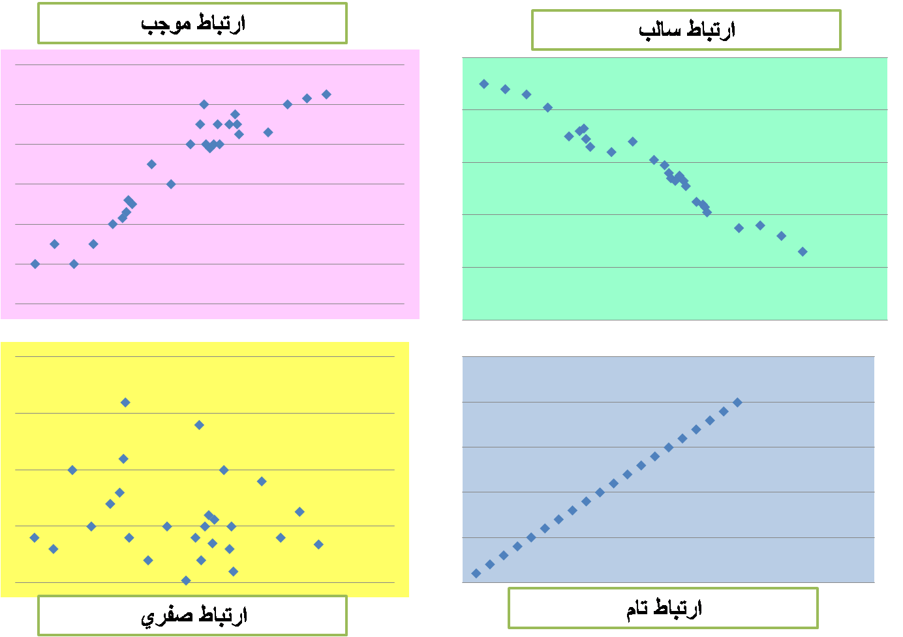
والمقصود بشكل الانتشار هو تمثيل قيم الظاهرتين بيانياً على المحورين، المتغير الأول X على المحور الأفقي، والمتغير الثاني Y على المحور الرأسي، حيث يتم تمثيل كل زوج Pair من القيم بنقطة، فنحصل على شكل يمثل كيفية انتشار القيم على المستوى، وهو الذي يسمى شكل الانتشار. وطريقة انتشار القيم تدل على وجود أو عدم وجود علاقة بين المتغيرين ومدى قوتها ونوعها. فإذا كانت تتوزع بشكل منتظم دل ذلك على وجود علاقة (يمكن استنتاجها)، أما إذا كانت النقط مبعثرة ولا تنتشر حسب نظام معين دل ذلك على عدم وجود علاقة بين المتغيرين أو أن العلاقة بينهما ضعيفة. والأشكال التالية تظهر بعض أشكال الانتشار المعروفة :

الشكل الأول :
إذا وقعت جميع النقاط على خط مستقيم، دل ذلك على أن العلاقة بينهما خطية وأنها ثابتة أو تامة. وهذه تمثل أقوى أنواع الارتباط بين المتغيرين " ارتباط تام ". فإذا كانت العلاقة طردية فإن " الارتباط طردي تام " كما في الشكل الأول (أ). ومثاله العلاقة بين الكمية المشتراة من سلعة والمبلغ المدفوع لشراء هذه الكمية. أما إذا كانت العلاقة عكسية (وجميع النقاط تقع على خط مستقيم واحد فإن "الارتباط عكسي تام" كما في الشكل الأول (ب). ومثال على ذلك العلاقة بين السرعة والزمن.
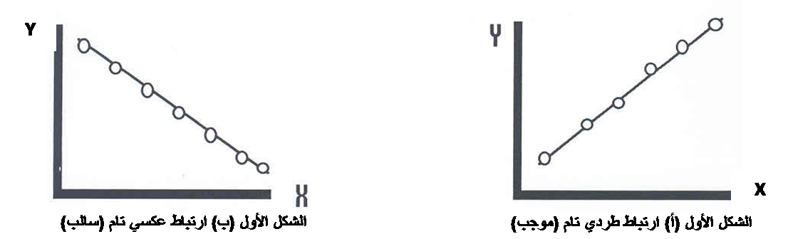

الشكل الثاني :
أما إذا كانت النقاط تأخذ شكل خط مستقيم ولكن لا تقع جميعها على الخط قيل أن العلاقة خطية (موجبة أو سالبة) كما في الشكل الثاني أ، ب.
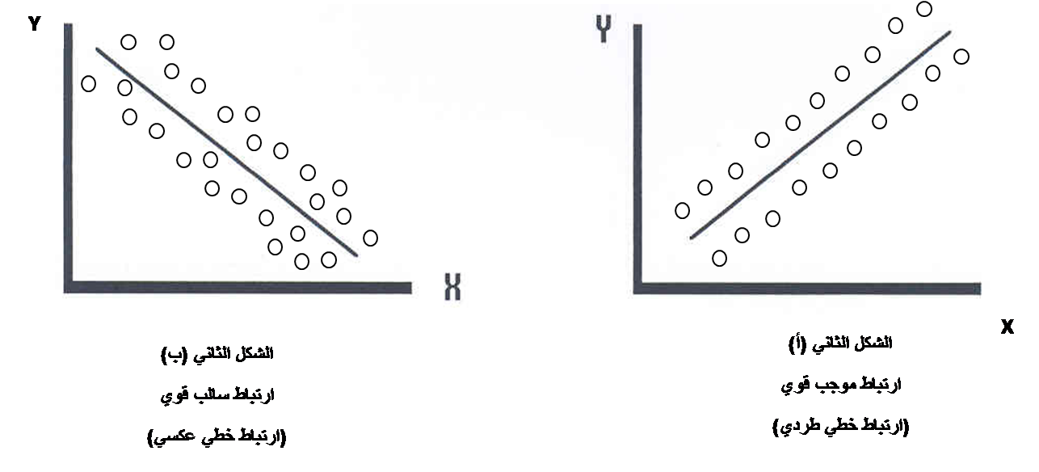

الشكل الثالث :
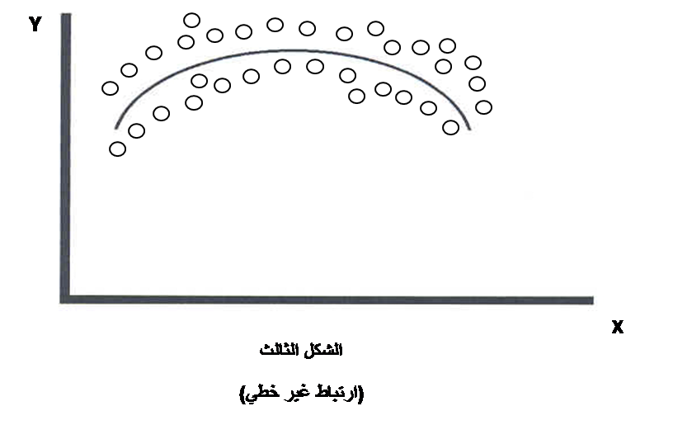
وإذا كانت العلاقة تأخذ شكل منحنى فإن الارتباط لا يكون خطياً "ارتباط غير خطي " Non Linear Correlation كما في الشكل الثالث :

الشكل الرابع :
أما إذا كانت النقاط تتبعثر بدون نظام معين فإن ذلك يدل على عدم وجود علاقة بين المتغيرين (أو أن العلاقة بينهما ضعيفة جداً) كالعلاقة مثلاً بين دخل الشخص وطوله كما في الشكل الرابع :
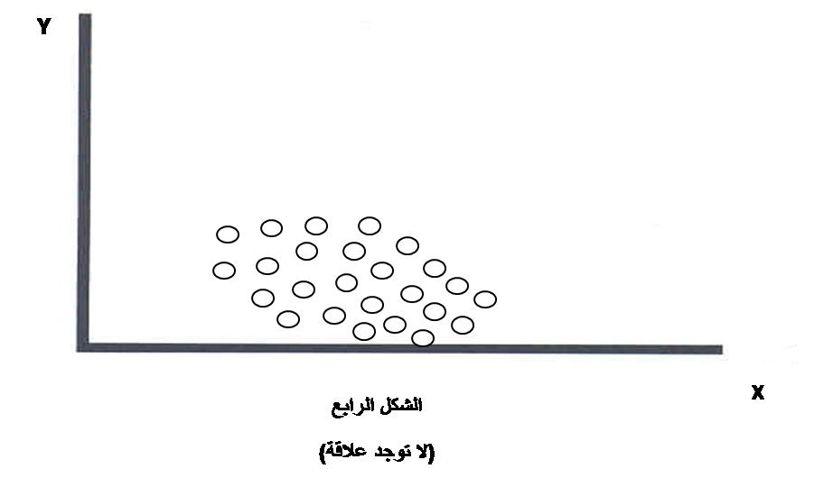

ثانيا: معامل الارتباط Correlation Coefficient :
يقاس الارتباط بين متغرين بمقياس إحصائي يسمى " معامل الارتباط " ويعكس هذا المقياس درجة أو قوة العلاقة بين المتغيرين واتجاه هذه العلاقة. وتنحصر قيمة معامل الارتباط بين + 1، - 1.
* فإذا كانت قيمة معامل الارتباط تساوي + 1 فمعنى ذلك أن الارتباط بين المتغيرين طردي تام، وهو أقوى أنواع الارتباط الطردي بين متغيرين.

* وإذا كانت قيمة معامل الارتباط تساوي – 1 فمعنى ذلك أن الارتباط بين المتغيرين عكسي تام، وهو أقوى أنواع الارتباط العكسي بين متغيرين.
* وإذا كانت قيمة معامل الارتباط تساوي صفر، فمعنى ذلك أنه لا يوجد ارتباط بين المتغيرين.
* وكلما اقتربت قيمة معامل الارتباط من + 1 أو – 1 كلما كان الارتباط قوياً، وكلما اقترب من الصفر كلما كان الارتباط ضعيفاً.
والخلاصة :
أنه كلما كانت العلاقة قوية بين المتغيرين كلما اقترب معامل الارتباط من + 1 أو – 1 فإذا وصلت قيمة المعامل إلى + 1 أو – 1 كان الارتباط تاماً بين المتغيرين. وأنه كلما كانت العلاقة ضعيفة بين المتغيرين كلما اقترب معامل الارتباط من الصفر، فإذا وصلت قيمة المعامل إلى الصفر كان الارتباط منعدماً بين المتغيرين. ومعنى ذلك أيضاً أنه لا يوجد ارتباط بين متغيرين تكون قيمة المعامل فيه أكبر من + 1 ولا أصغر من – 1. ويمكن تمثيل قوة العلاقة بالشكل التالي:

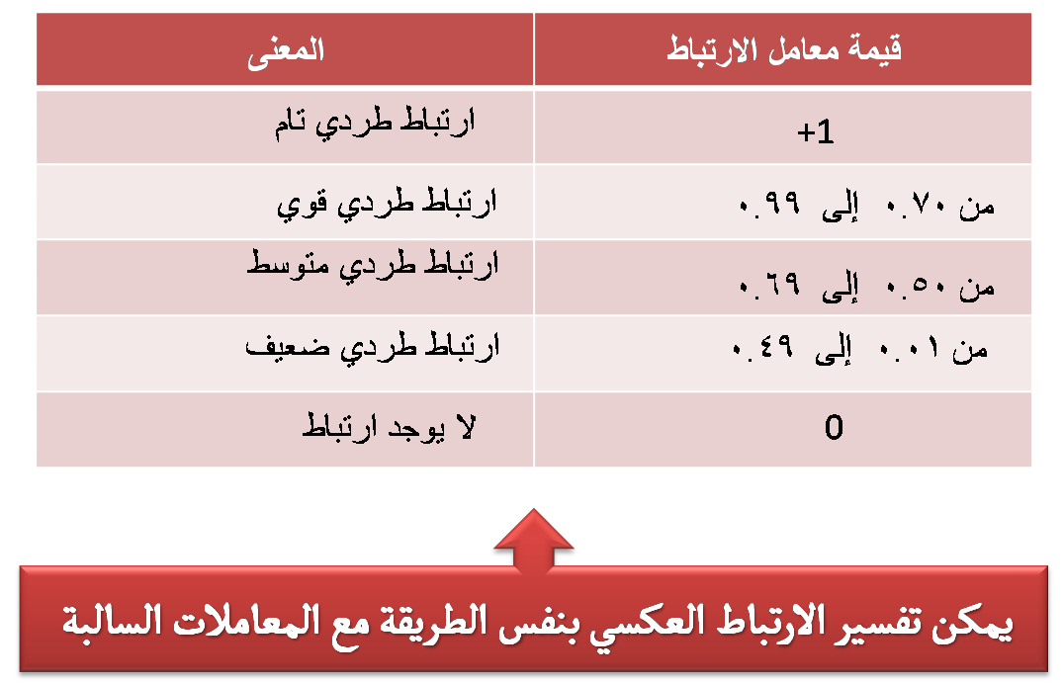

معامل بيرسون للارتباط الخطى البسيط
Simple Correlation
يفترض بيرسون Pearson أن المتغيرين كميان، وأن العلاقة بينهما خطية (أي تأخذ شكل خط مستقيم، ويرى بيرسون أن أفضل مقياس للارتباط بين متغيرين قد يختلفان في وحدات القياس و / أو في مستواهما العام (مثل الارتباط بين العمر والدخل) حيث يقاس العمر بالسنوات ويقاس الدخل بالعملة، بالريال أو الدولار.. كما أن المستوى العام للعمر – أي متوسط العمر – قد يساوي أربعين عاماً. فبينما المستوى العام – أي متوسط – الدخل الشهري قد يكون خمسة آلاف ريال مثلاً.
وبالتالي فإن أفضل مقياس للارتباط بين مثل هذين المتغيرين – حسب رأي بيرسون – هو عن طريق حساب انحرافات كل من المتغيرين عن وسطه الحسابي وقسمة هذه الانحرافات على الانحراف المعياري لكل منهما، فنحصل على ما يسمى بالوحدات المعيارية لكل متغير. ويكون معامل ارتباط بيرسون هو " متوسط حاصل ضرب هذه الوحدات المعيارية ". ومعامل الارتباط يكون بدون تمييز.
ويتم حساب معامل ارتباط بيرسون من خلال العلاقــة التالية:
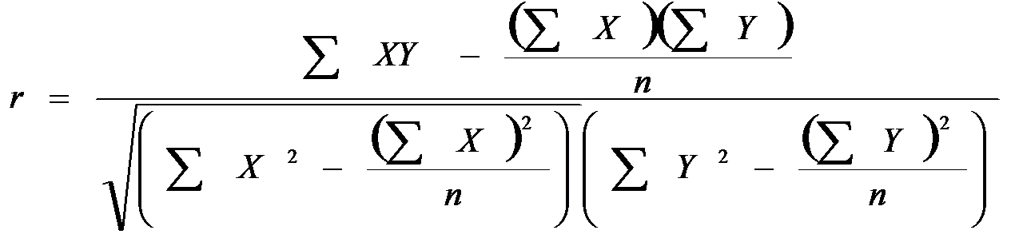

حيث :
تعني مجموع حاصل ضرب كل قيمة من X في Y .
تعني مجموع قيم المتغير X .
تعني مجموع قيم المتغير Y .
تعني مجموع مربع قيم المتغير X .
تعني مربع مجموع قيم المتغير X .
تعني مجموع مربع قيم المتغير Y .
تعني مربع مجموع قيم المتغير Y .
عدد قيم الدراسة (عدد الأزواج المطلوب حساب الارتباط بينها) .
مثال :
رغبة إحدى الشركات معرفة العلاقة بين عدد ساعات العمل لموظفيها ومستوى الإنتاجية لهم ، فقاموا بجمع معلومات عن هذا الموضوع وحصلوا على النتائج التالية :
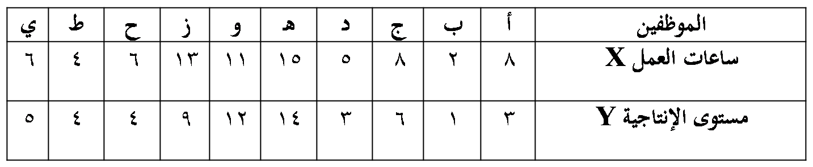

المطلوب: حساب معامل ارتباط بيرسون للبيانات السابقة .
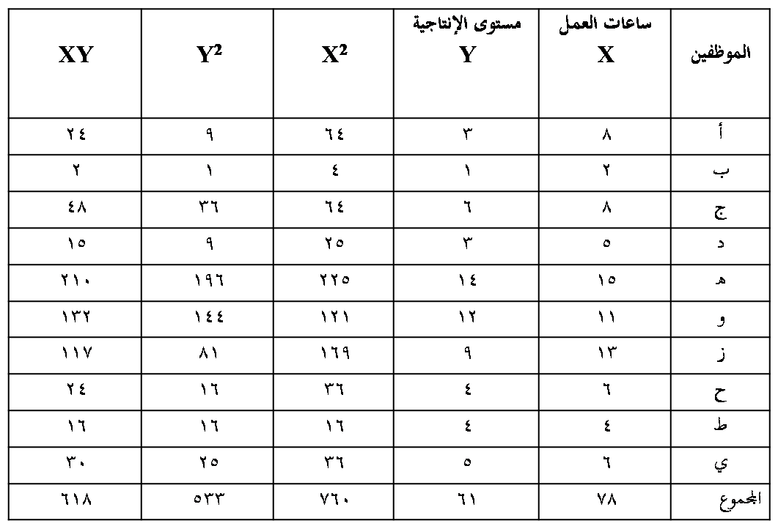

نطبق معادلة معامل ارتباط بيرسون كالتالي :
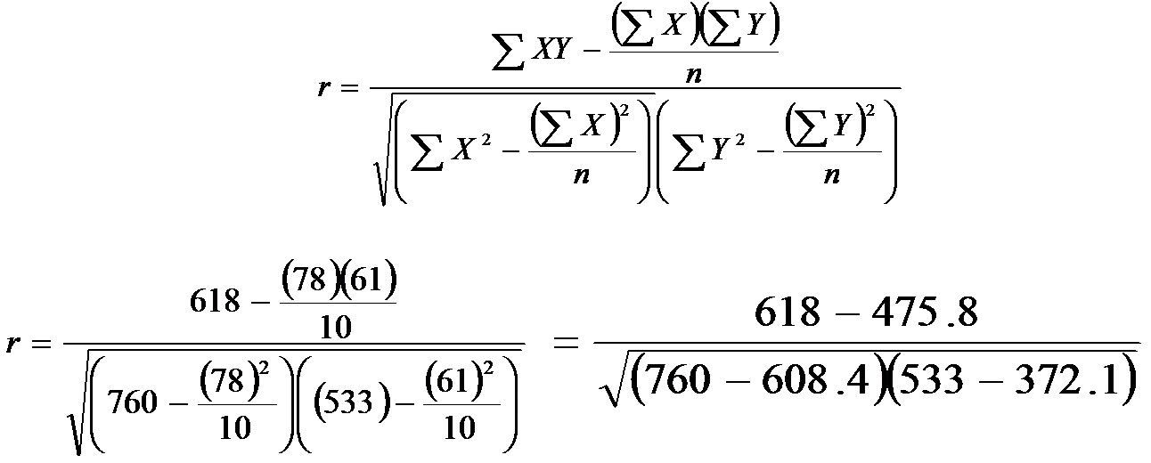

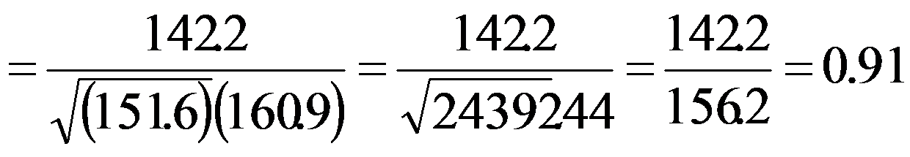

وهذه النتيجة توضح أن درجة الارتباط = 0.91 وهذه النتيجة تعتبر مؤشر على علاقة إيجابية قوية بين ساعات العمل ومستوى الإنتاجية.
ملاحظة مهمة :
من خواص معامل بيرسون للارتباط الخطي أنه لا يتأثر بالعمليات الحسابية التي تجري على المتغيرين y , x. بمعنى أنه لا يتأثر بالطرح (أو الجمع)، ولا بالقسمة (أو الضرب). أي إذا طرحنا (أو جمعنا) قيمة معينة من كل قيم x وقيمة أخرى من كل قيم y، أو قسمنا (أو ضربنا) قيم x على قيمة معينة وكل قيم y على قيمة أخرى فإن قيمة معامل الارتباط لا تتغير أي نحصل على القيمة نفسها.
- معامل ارتباط الرتب
Rank Correlation
قد يرغب الباحث في حساب معامل الارتباط بين رتب المتغيرين وليس بين القيم ذاتها، فقد يكون المتغيران وصفيين ترتيبينOrdinal أو أن يكون أحد المتغيرين كمياً بينما الأخر وصفياً ترتيبياً، أو أن يكون المتغيران كميين، ويكون اهتمام الباحث منصباً على الرتب أكثر من القيم. ففي انتخابات مجلس الشيوخ أو النواب الأمريكي مثلاً، يعتبر المرشح الأول هو من حصل على أعلى الأصوات بغض النظر عن عددها، والذي يحصل على عدد أصوات أقل منه مباشرة هو الثاني.. وهكذا.
فإذا كانت رتب المتغيرين تسير في الاتجاه نفسه: بمعنى أن الرتب الأعلى للمتغير الأول تناظرها رتب أعلى للمتغير الثاني كانت العلاقة طردية بينهما. وإذا كانت الرتب الأعلى للمتغير الأول تناظرها رتب أدنى للمتغير الثاني كانت العلاقة بينهما عكسية. ففي مثالنا السابق عن العلاقة بين دخل الناخب وعمره، كان الناخب الأكبر عمراً (بصفة عامة) هو الأعلى دخلاً، فمن الواضح أن العلاقة بينهما طردية، أما إذا كان الناخب الأكبر عمراً (بصفة عامة) هو الأقل مشاركة في العمل السياسي فإننا في هذه الحالة نكون أمام علاقة عكسية.
ولحساب معامل ارتباط الرتب هناك طرق مختلفة أهمها معاملي سبيرمان وكيندال.
حساب معامل سبيرمان لارتباط الرتب
Spearman rank Correlation Coefficient
لحساب معامل سبيرمان لارتباط الرتب نقوم بترتيب كل من المتغيرين ترتيباً تصاعدياً أو تنازلياً (أما تصاعدياً لكلا المتغيرين أو تنازلياً لكليهما). وفي حالة الترتيب التصاعدي تأخذ أقل قيمة من قيم المتغير الرتبة رقم 1، والقيمة الأعلى منها مباشرة الرتبة رقم 2 وهكذا (بالنسبة لكل من المتغيرين). أما في حالة الترتيب التنازلي تأخذ أكبر قيمة من قيم المتغير الرتبة رقم 1، والقيمة الأقل منها مباشرة الرتبة رقم 2 وهكذا (بالنسبة لكل من المتغيرين). وعند تساوي قيمتين (أو أكثر) من قيم المتغير نعطي كل قيمة رتبة مختلفة (كما لو كانت القيم غير متساوية) ثم نحسب متوسط هذه الرتب، ويعطى هذا المتوسط لكل من هذه القيم المتساوية.
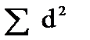
وبعد ترتيب المتغيرين نحسب الفروق بين رتب كل من المتغيرين (ونرمز للفروق بالرمز d) ثم نقوم بتربيع هذه الفروق ونحصل على مجموعها أي نحصل على ثم نعوض في معامل سبيرمان لارتباط الرتب والذي يأخذ الشكل التالي :
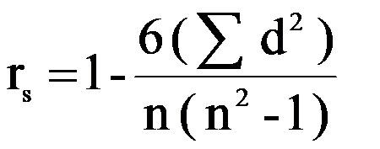

حيث : هو مجموع مربعات الفروق بين رتب المتغيرين
n هي عدد أزواج القيم
مما سبق نستطيع إجمال بعضاً من الملاحظات فيما يلي :
1 – مجموع الفروق بين الرتب يساوي صفر.
2 – أن قيمة معامل ارتباط الرتب تنحصر بين – 1، + 1 فإذا كانت الرتبة رقم 1 للمتغير الأول تناظرها الرتبة 1 للمتغير الثاني، والرتبة 2 للمتغير الأول تناظرها الرتبة رقم 2 للمتغير الثاني، وهكذا.. فإن معامل ارتباط الرتب يساوي + 1 (ارتباط طردي تام بين الرتب).
وإذا كانت الرتبة رقم 1 (أقل رتبة) للمتغير الأول تناظرها أعلى رتبة للمتغير الثاني وهكذا.. فإن معامل ارتباط الرتب يساوي – 1 (ارتباط عكسي تام بين الرتب).
3 – كذلك نلاحظ أن مجموع الرتب لكل من المتغيرين تساوي
مثال:
البيانات التالية تمثل إجابات عينة من سبعة أشخاص حول برامج الضمان الاجتماعي، ومدى ملاءمتها لحاجات الناس.
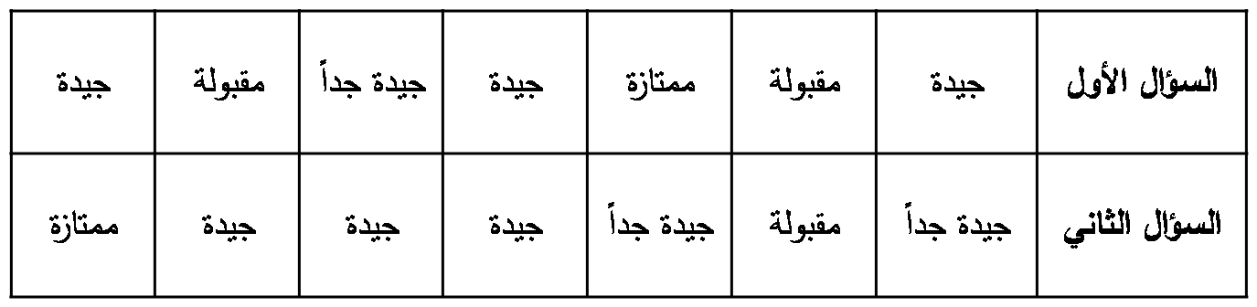

والمطلوب: حساب معامل سبيرمان لارتباط الرتب بين هذين السؤالين ؟
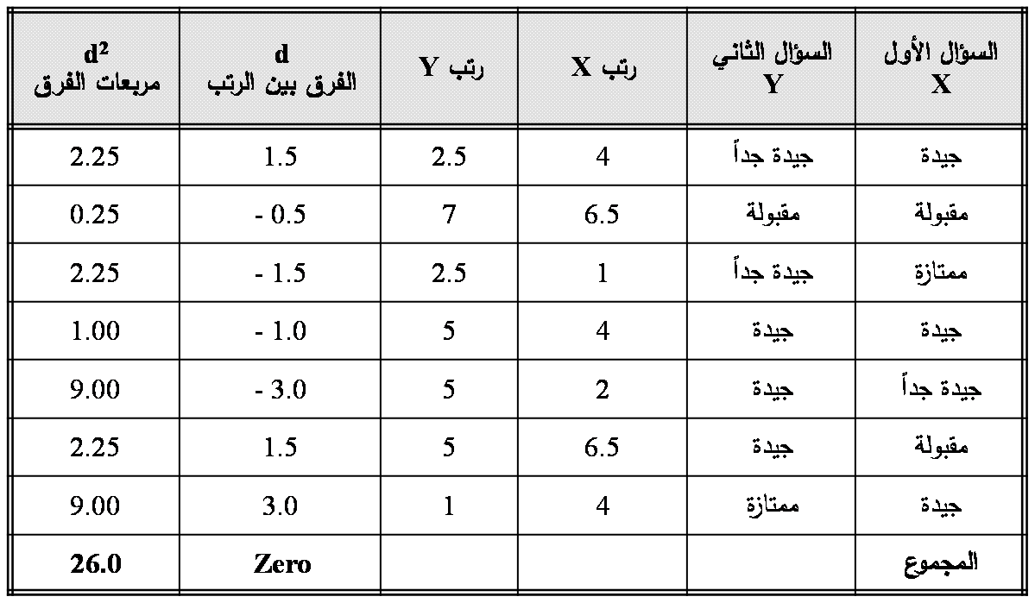

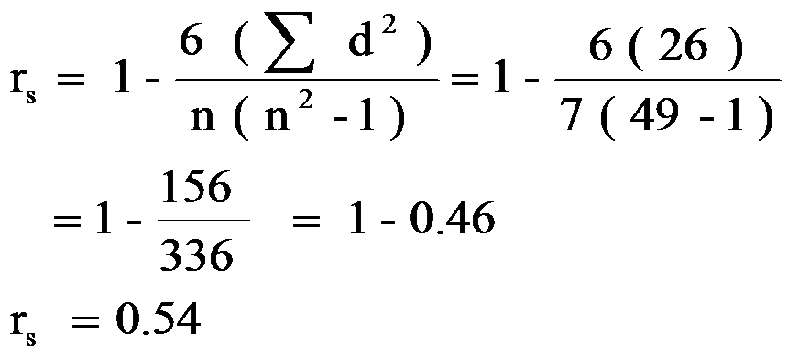

وهذا يعني أن الارتباط بين إجابات المبحوثين بالنسبة للسؤالين هو ارتباط طردي متوسط. وبالتالي فليس بالضرورة أن يكون رأي المجيبين في برامج الضمان الاجتماعي تعني ملاءمتها لحاجات الناس.

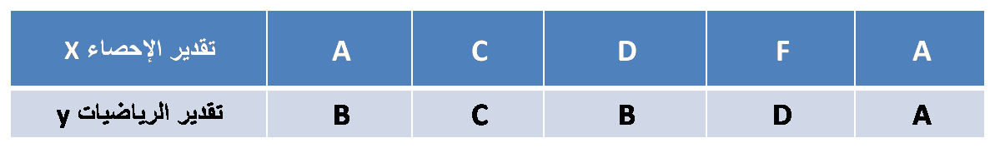

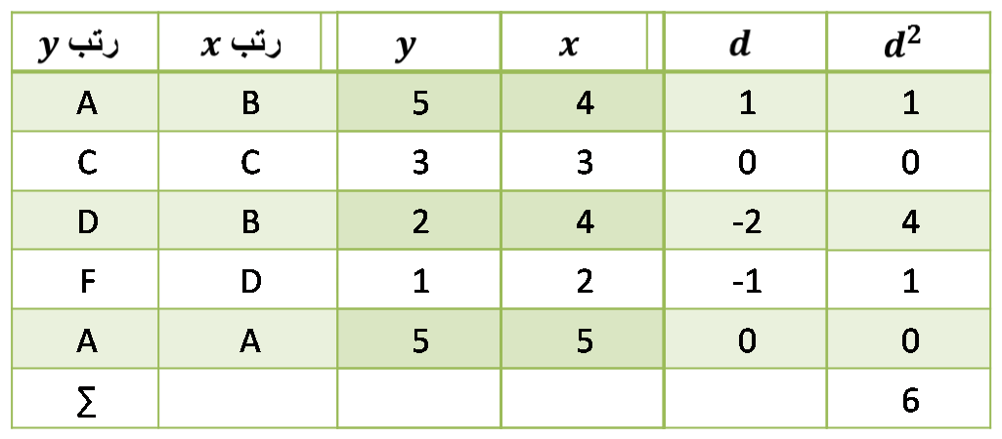

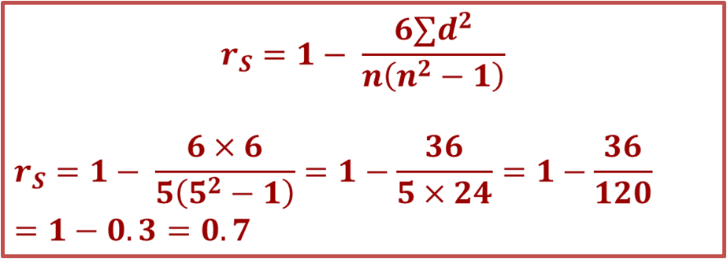

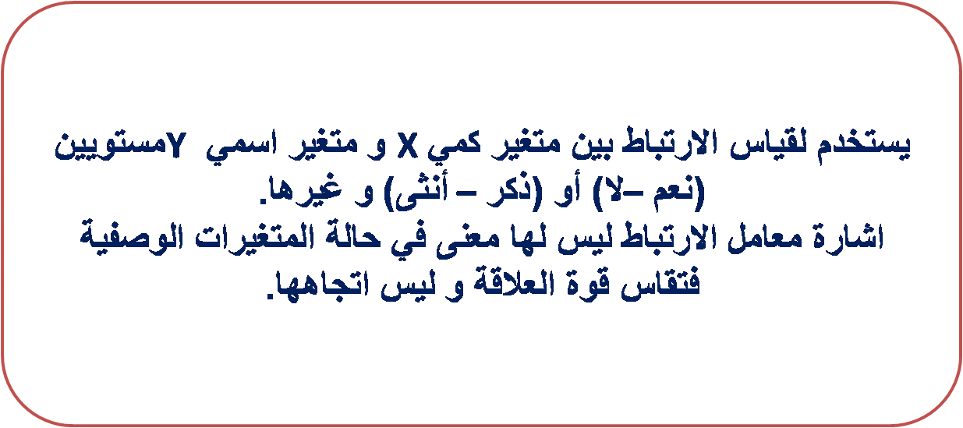
- معامل بوينت بايسيريال Point Biserial للارتباط

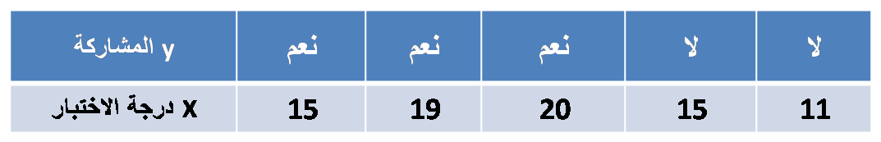

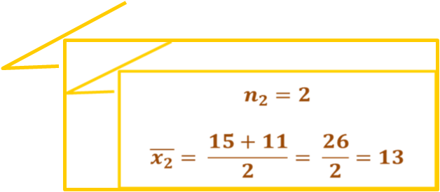
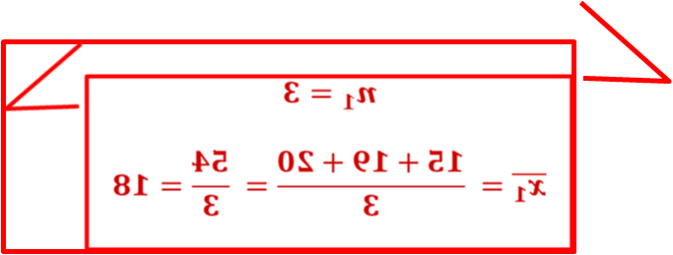

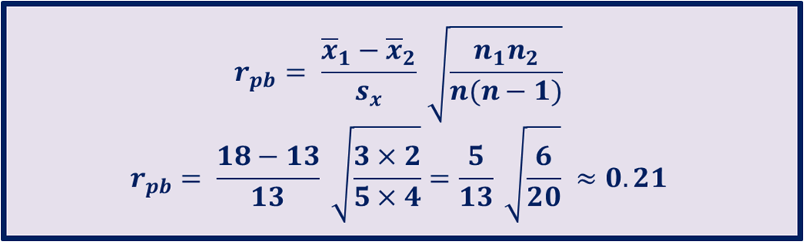

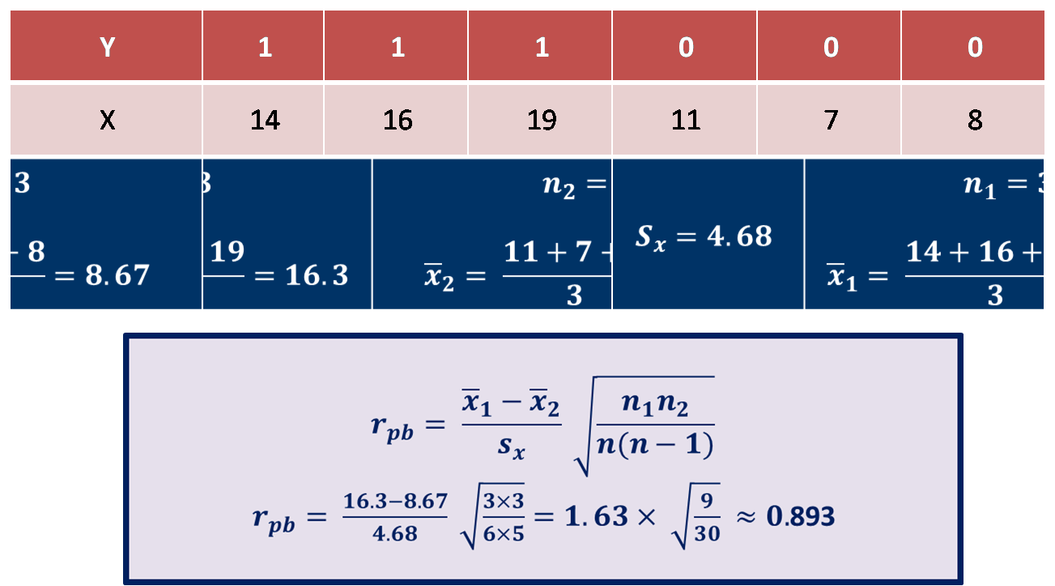

- معامل الاقتران ( معامل فاي) Phi


